BỘ THÔNG TIN VÀ TRUYỀN THÔNG
CỤC AN TOÀN THÔNG TIN


TÀI LIỆU HƯỚNG DẪN SỬ DỤNG
Nền tảng hỗ trợ quản lý bảo đảm
an toàn hệ thống thông tin theo cấp độ

MỤC LỤC
BẢNG DANH MỤC VIẾT TẮT, KÍ TỰ 3
CHƯƠNG 1. HƯỚNG DẪN CHUNG 4
I. Thông tin chung 4
II. Đối tượng sử dụng 4
1. Đơn vị chuyên trách về an toàn thông tin 4
2. Đơn vị vận hành 4
III. Các chức năng chính của Nền tảng 4
1. Văn bản – tài liệu quy định, hướng dẫn về bảo đảm an toàn HTTT theo cấp độ 4
2. Tỷ lệ phê duyệt HSĐXCĐ của Bộ, ngành, địa phương 5
3. Thời hạn hoàn thành phê duyệt và triển khai bảo đảm an toàn HTTT theo cấp độ 5
4. Xếp hạng tỷ lệ phê duyệt HSĐXCĐ 5
5. Quản trị hệ thống và quản lý người dùng 5
6. Báo cáo, thống kê 6
7. Quản lý Hệ thống thông tin 7
8. Xây dựng Hồ sơ đề xuất cấp độ 7
IV. Các bước cơ bản để sử dụng Nền tảng 9
V. Thông tin đầu mối hỗ trợ 9
CHƯƠNG 2. HƯỚNG DẪN SỬ DỤNG NỀN TẢNG QUẢN LÝ THỰC THI BẢO ĐẢM AN TOÀN THÔNG TIN THEO CÂP ĐỘ 10
GIỚI THIỆU CHUNG 10
I. Mục đích 10
II. Phạm vi 10
PHỤ LỤC 01. TÀI KHOẢN ĐƠN VỊ VẬN HÀNH 26
HƯỚNG DẪN CHỨC NĂNG 26
I. Hướng dẫn đăng nhập và thiết lập tài khoản 26
1. Đăng nhập hệ thống 26
2. Đổi mật khẩu đăng nhập 26
II. Thống kê 27
III. Báo cáo, thống kê 30
1. Báo cáo 30
2. Thống kê đơn vị 32
IV. Kế hoạch phê duyệt, triển khai đầy đủ phương án 33
1. Kế hoạch xây dựng, phê duyệt cấp độ 33
2. KH triển khai đầy đủ PA theo cấp độ 34
V. Hồ sơ đề xuất cấp độ 36
1. Xây dựng dự thảo HSĐXCĐ cho HTTT 36
2. Thông tin HSĐXCĐ HTTT 39
3. Danh sách dự thảo HSĐXCĐ 43
VI. Hệ thống thông tin 46
1. Danh mục hệ thống thông tin 46
2. Thêm mới hệ thống thông tin 47
3. Cập nhật hệ thống thông tin 48
4. Chi tiết hệ thống thông tin 49
5. Danh sách thiết bị mạng chính 50
6. Danh sách thiết bị máy chủ 52
7. Danh sách dịch vụ 54
8. Danh sách IP vùng mạng 56
9. Phương án bảo đảm an toàn HTTT 58
10. Hệ thống đã sao lưu 60

BẢNG DANH MỤC VIẾT TẮT, KÍ TỰ
STT | Ký hiệu chữ viết tắt | Chữ viết đầy đủ
1 | HTTT | Hệ thống thông tin
2 | KH | Kế hoạch
3 | HSĐXCĐ | Hồ sơ đề xuất cấp độ
4 | ATTT | An toàn thông tin
5 | PA | Phương án

CHƯƠNG 1. HƯỚNG DẪN CHUNG

I. Thông tin chung
Hiện tại công việc quản lí số liệu về bảo đảm an toàn thông tin theo cấp độ đang được thực hiện thủ công, rời rạc, chưa chi tiết đến thông tin của từng HTTT; thiếu nền tảng để hỗ trợ, quản lí tập trung, vì vậy, Nền tảng Quản lý thực thi bảo đảm an toàn thông tin theo cấp độ được xây dựng nhằm mục đích chuyển đổi số công tác quản lý về bảo đảm an toàn HTTT theo cấp độ. Cung cấp nền tảng, công cụ hỗ trợ công tác xây dựng HSĐXCĐ; quản lý thông tin các HTTT; thống kê và quản lý đồng bộ các số liệu, chỉ tiêu về bảo đảm an toàn HTTT của cả nước, cũng như tại các Bộ, ngành và địa phương.

II. Đối tượng sử dụng
Đối tượng sử dụng của Nền tảng bao gồm 02 đối tượng:

1. Đơn vị chuyên trách về an toàn thông tin
Quản lý, kịp thời báo cáo, cập nhật thông tin, số liệu liên quan đến tình hình xây dựng, phê duyệt HSĐXCĐ,… của các HTTT thuộc phạm vi quản lý.

2. Đơn vị vận hành
Xây dựng, cập nhật HSĐXCĐ (Các Hồ sơ mẫu chi tiết; các văn bản, hướng dẫn xây dựng HSĐXCĐ;…); cập nhật thông tin, số liệu liên quan đến tình hình xây dựng, phê duyệt HSĐXCĐ,… của các HTTT thuộc phạm vi vận hành.

III. Các chức năng chính của Nền tảng

1. Văn bản – tài liệu quy định, hướng dẫn về bảo đảm an toàn HTTT theo cấp độ
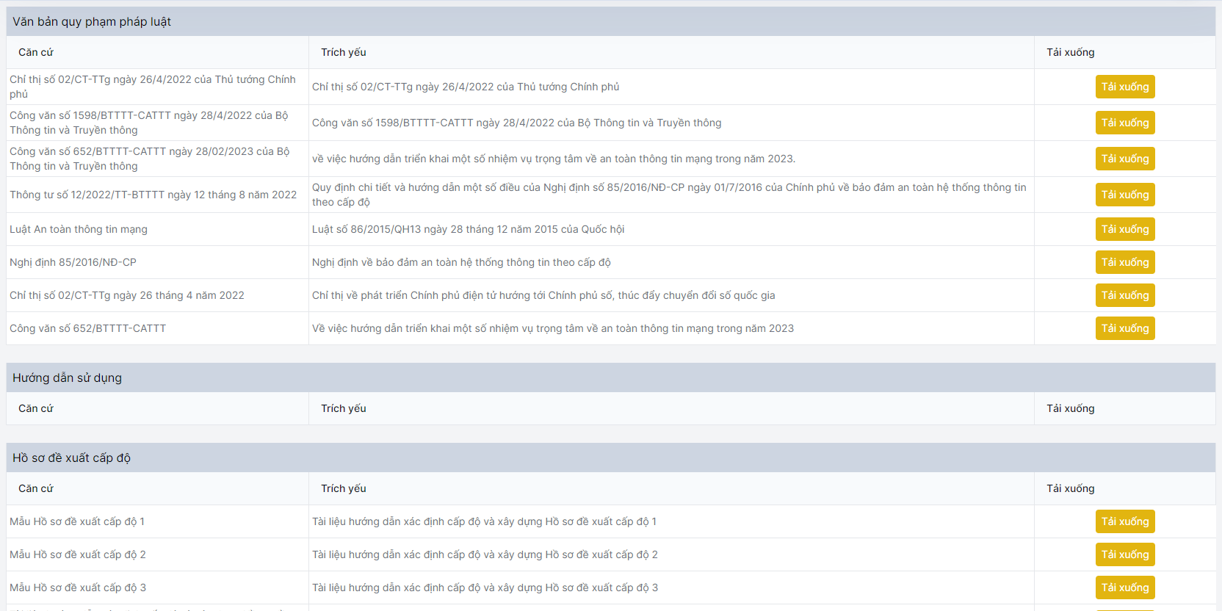

2. Tỷ lệ phê duyệt HSĐXCĐ của Bộ, ngành, địa phương
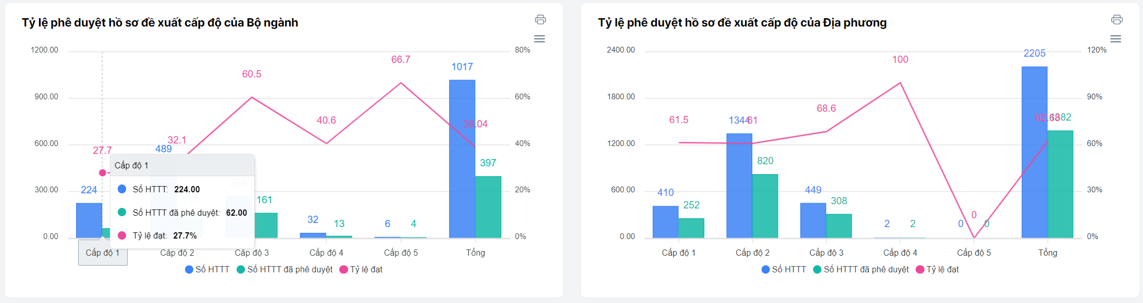

3. Xếp hạng tỷ lệ phê duyệt HSĐXCĐ
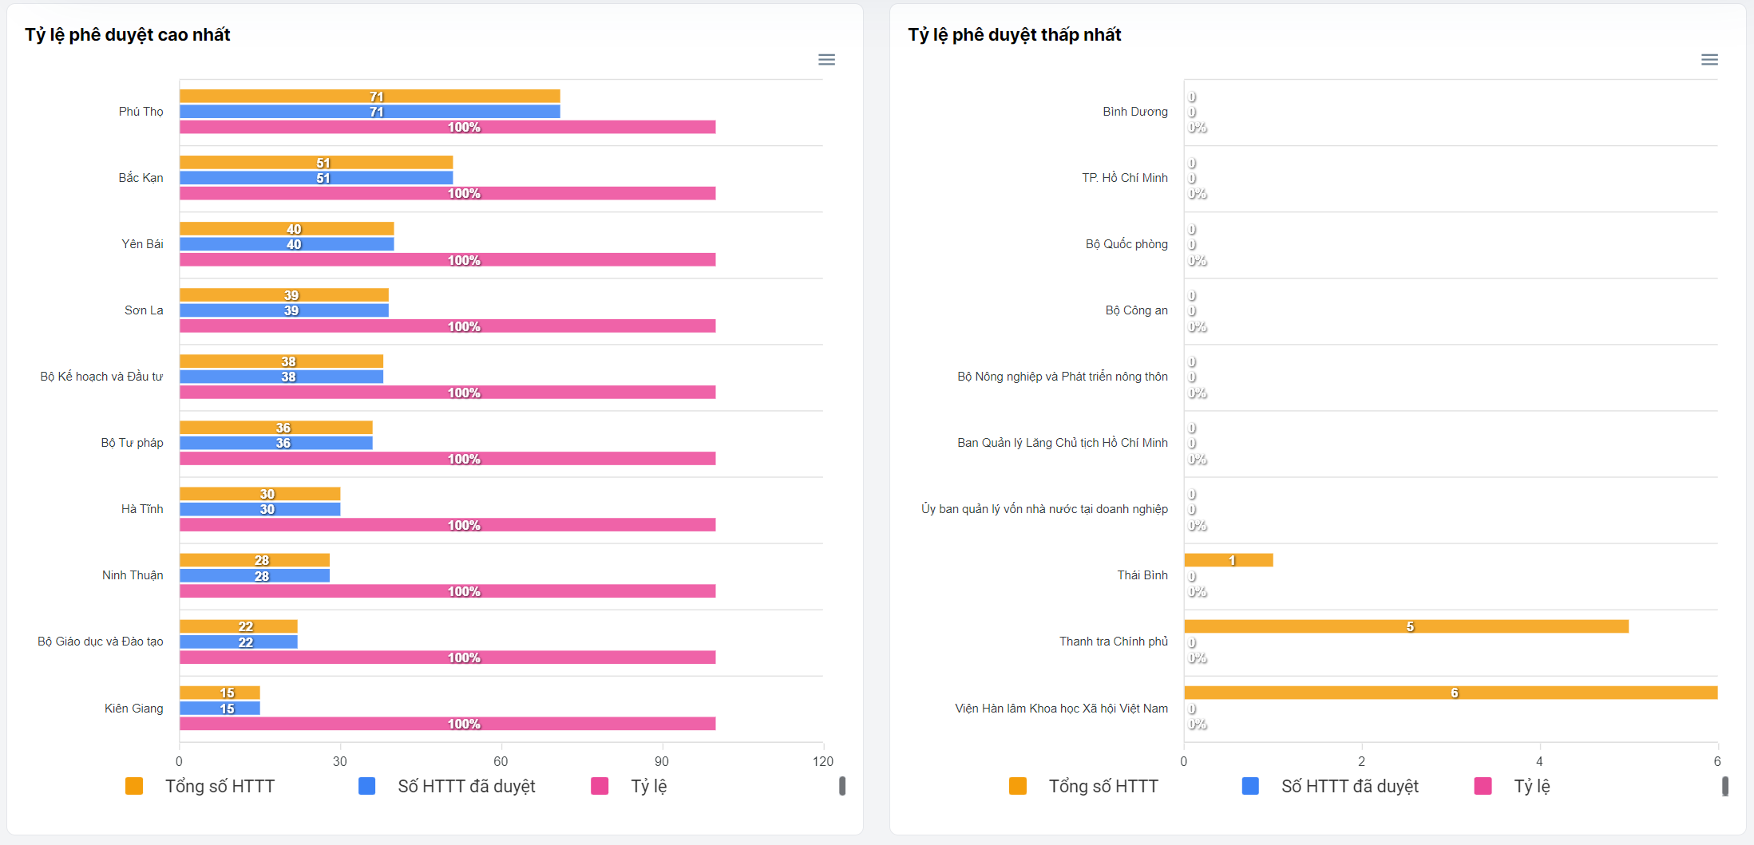

4. Quản trị hệ thống và quản lý người dùng
Quản trị hệ thống: Thêm, sửa, xóa, cập nhật thông tin, phân quyền và nhóm quyền các tài khoản của Đơn vị vận hành
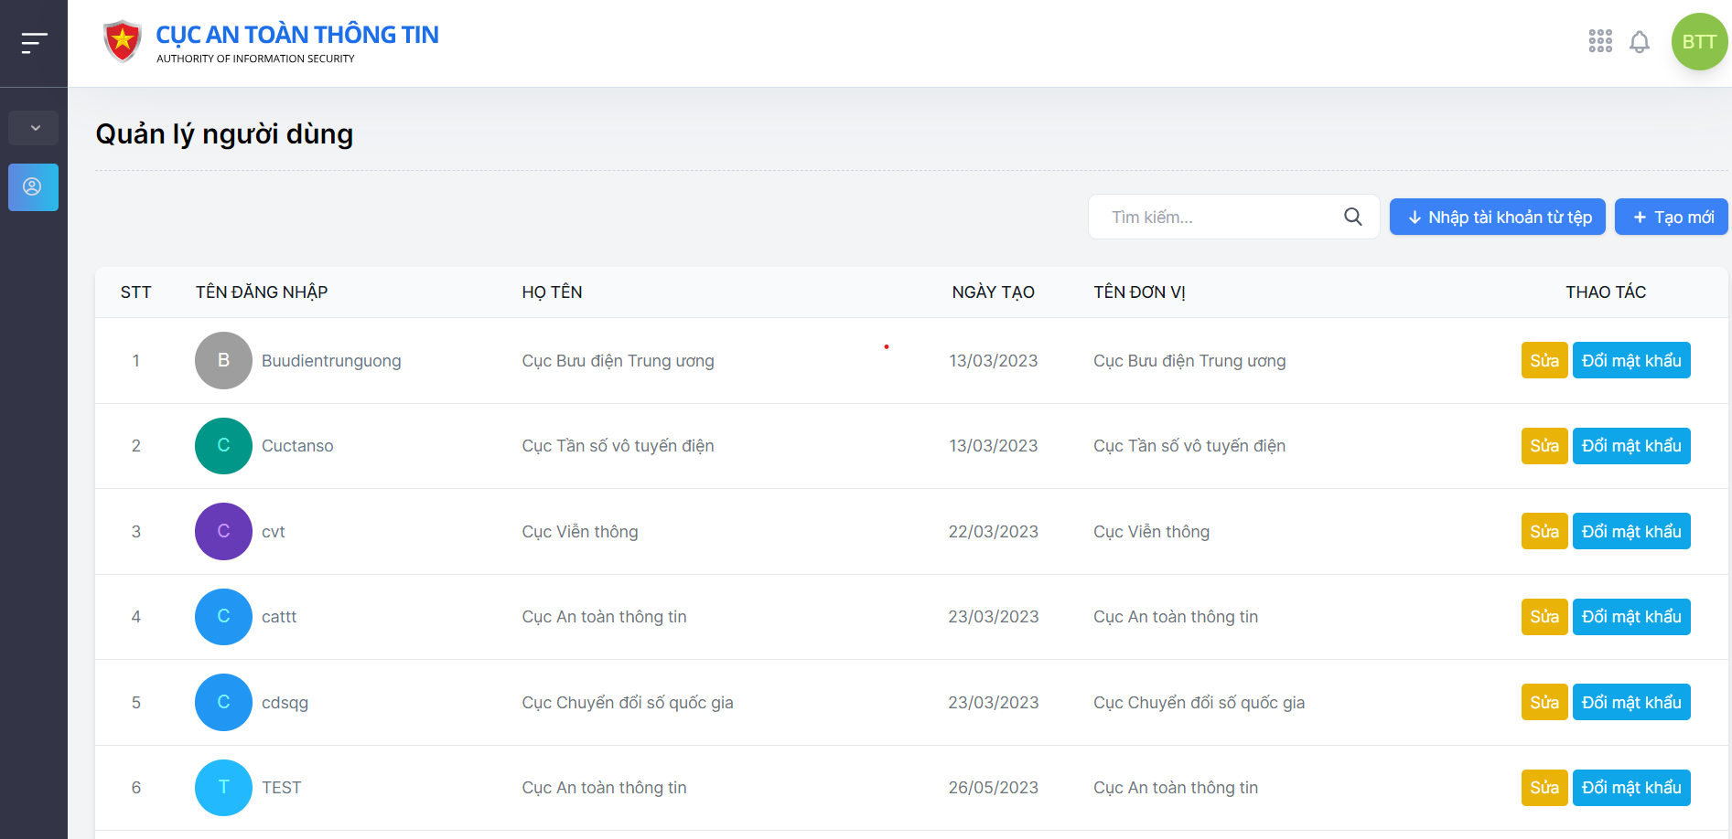

5. Báo cáo, thống kê
- Chức năng báo cáo: Thực hiện báo cáo đối với các số liệu về phê duyệt cấp độ hệ thống thông tin của Đơn vị. Đối với Chủ quản hệ thống thông tin có thể theo dõi được định kì báo cáo hàng tháng và nhắc nhở các Đơn vị vận hành nhập báo cáo.
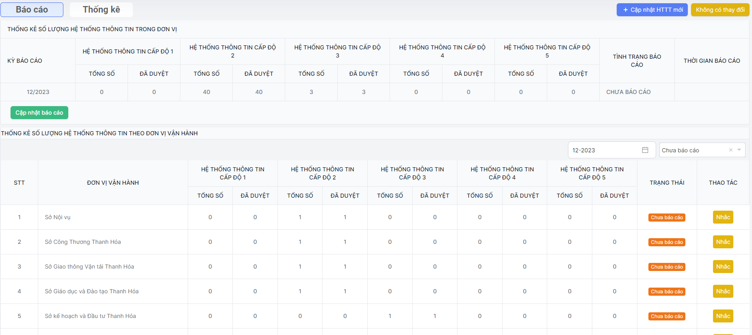
- Chức năng thống kê: Theo dõi tổng quan sự thay đổi mới nhất thông qua báo cáo các thông tin, dữ liệu liên quan đến bảo đảm an toàn hệ thống thông tin theo cấp độ của Cơ quan.
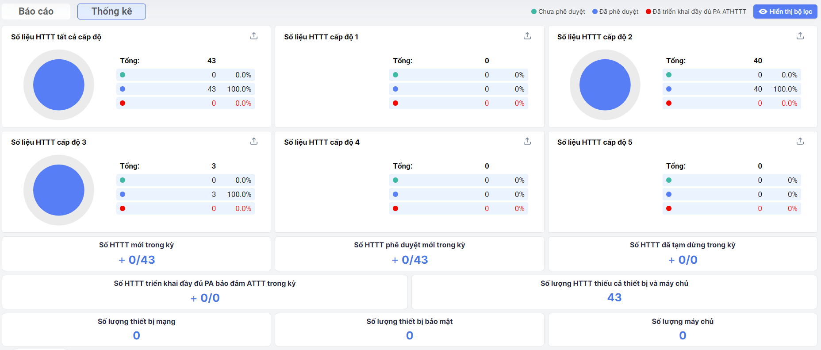

6. Quản lý Hệ thống thông tin
Quản lí hệ thống thông tin: Nền tảng cung cấp tính năng quản lý hệ thống thông tin về các trường dữ liệu tổng quan như: Trạng thái phê duyệt/chưa phê duyệt, lọc theo đơn vị vận hành, trạng thái triển khai đầy đủ phương án bảo đảm an toàn thông tin theo cấp độ,… Bên cạnh đó sẽ quản lý được những nội dung chi tiết về hệ thống thông tin như: mô hình, thiết bị, thuyết minh phương án bảo đảm an toàn thông tin theo cấp độ,…
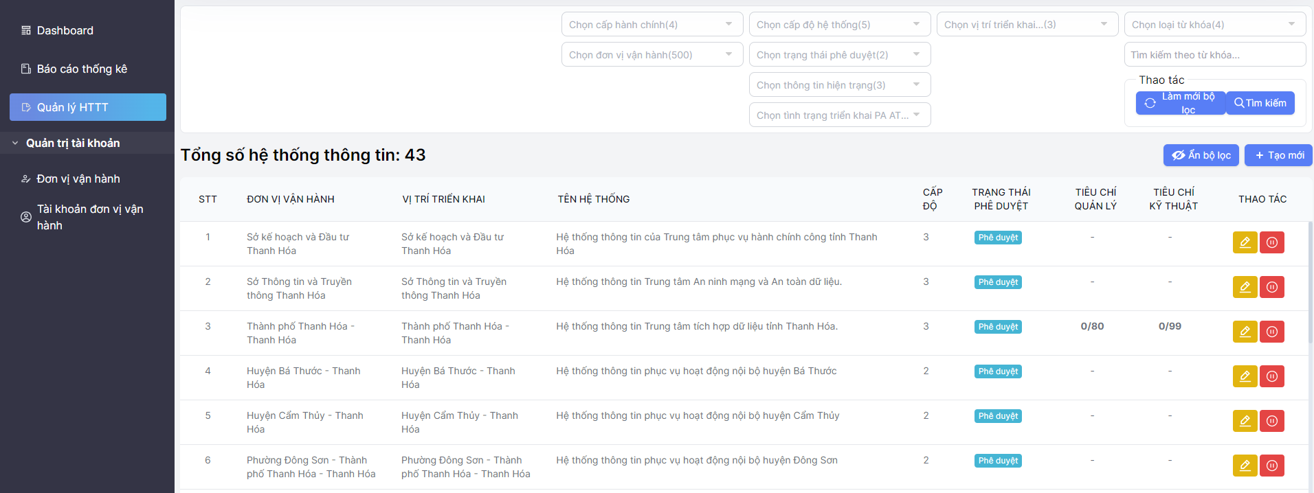

7. Xây dựng Hồ sơ đề xuất cấp độ
Nền tảng cung cấp chức năng xây dựng Hồ sơ đề xuất cấp độ cho Hệ thống. Chức năng với mục đích cung cấp các nội dung đầy đủ theo quy định tại Nghị định số 85/2016/NĐ-CP, Thông tư số 12/2022/TT-BTTTT và TCVN 11930:2017.
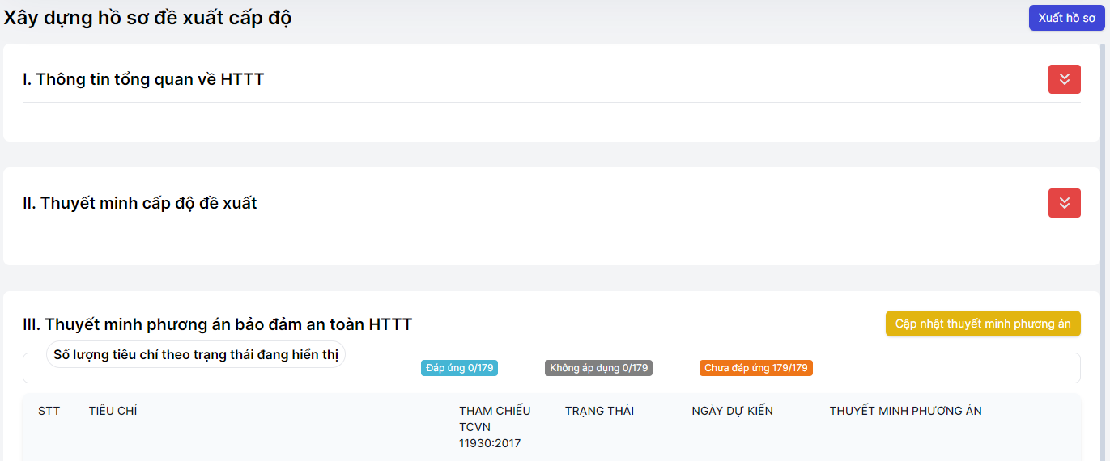
- Thuyết minh tổng quan về Hệ thống thông tin, bao gồm các nội dung về Thông tin hệ thống; Chủ quản hệ thống thông tin; Đơn vị vận hành Hệ thống thông tin; Phạm vi, quy mô của Hệ thống; Cấu trúc của Hệ thống: Mô hình logic, Mô hình vật lý,
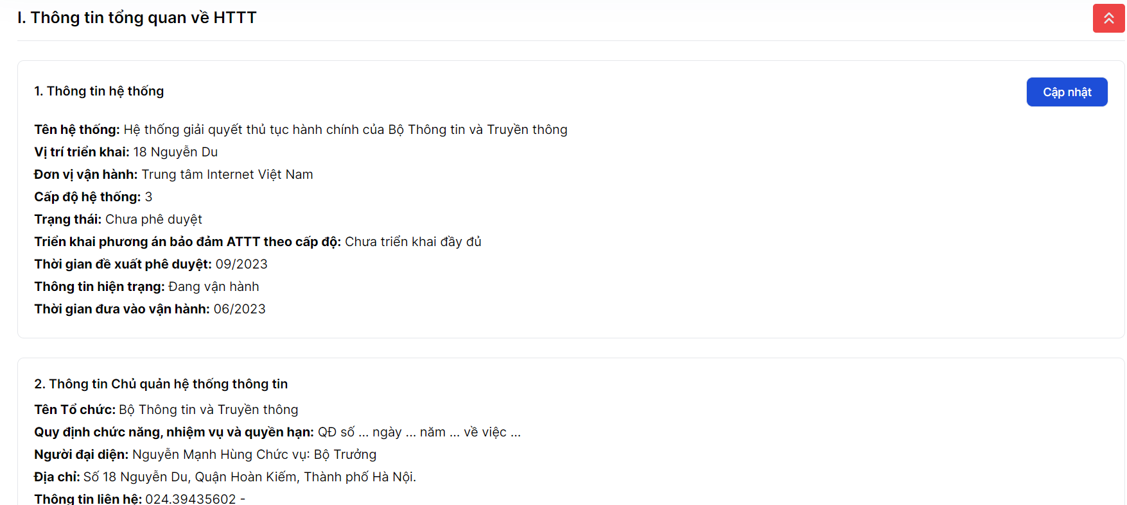
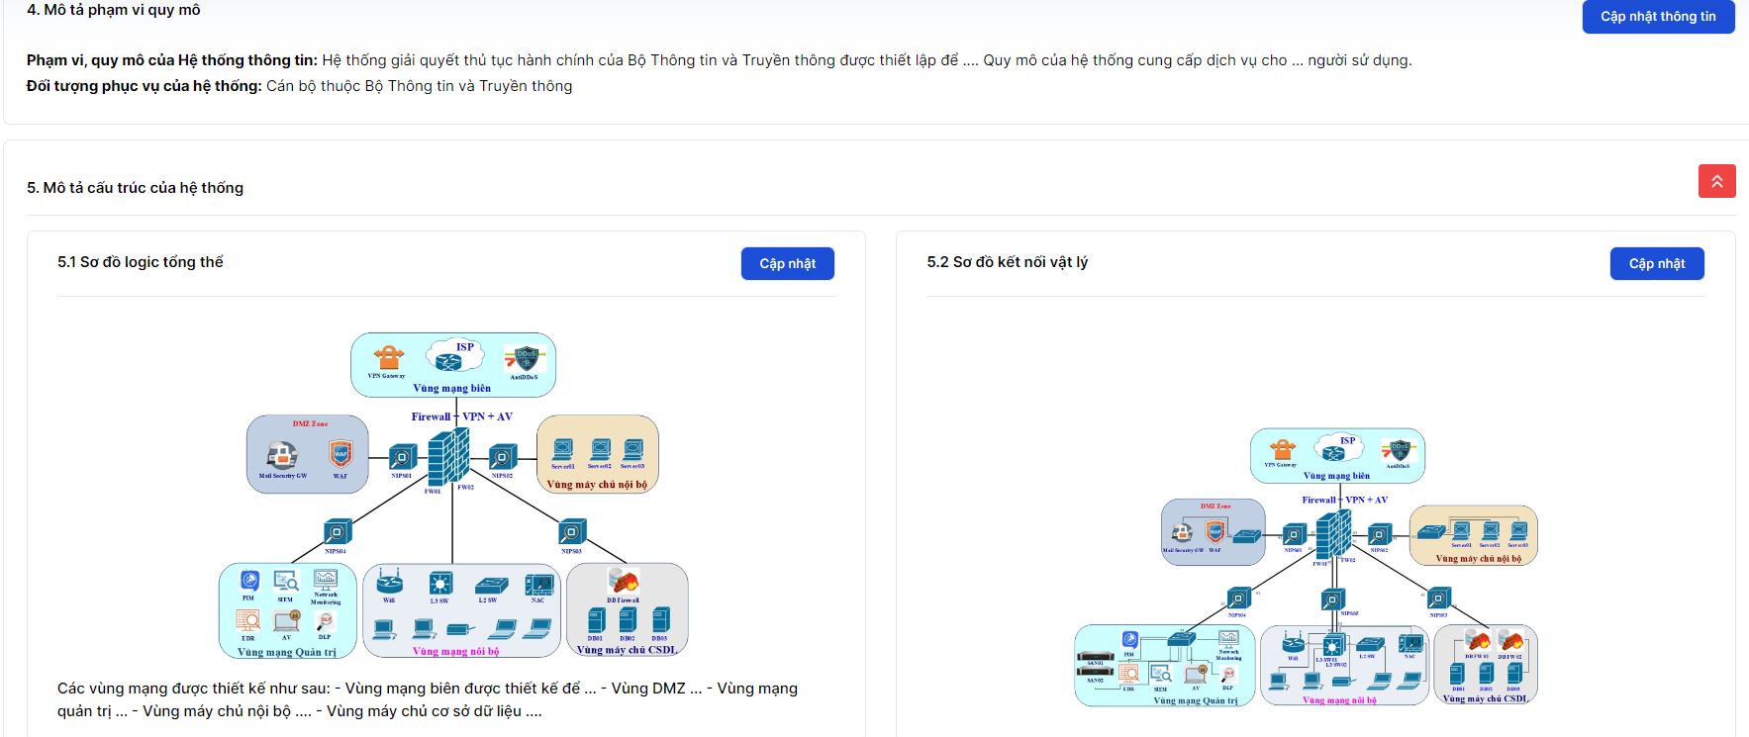
- Thiết kế của hệ thống, thuyết minh phương án bảo đảm an toàn Hệ thống thông tin: Nội dung này bao gồm Thiết kế các vùng mạng; danh mục thiết bị sử dụng; danh mục ứng dụng/dịch vụ; Quy hoạch địa chỉ IP các vùng mạng; Danh mục máy trạm. Các thông tin này sau khi nhập sẽ được tự động tổng hợp để báo cáo
- Thuyết minh phương án bảo đảm an toàn Hệ thống thông tin: Tại nội dung này sẽ nhập các nội dung thuyết minh các tiêu chí đối với cấp độ tương ứng được đề xuất ở mục tổng quan.
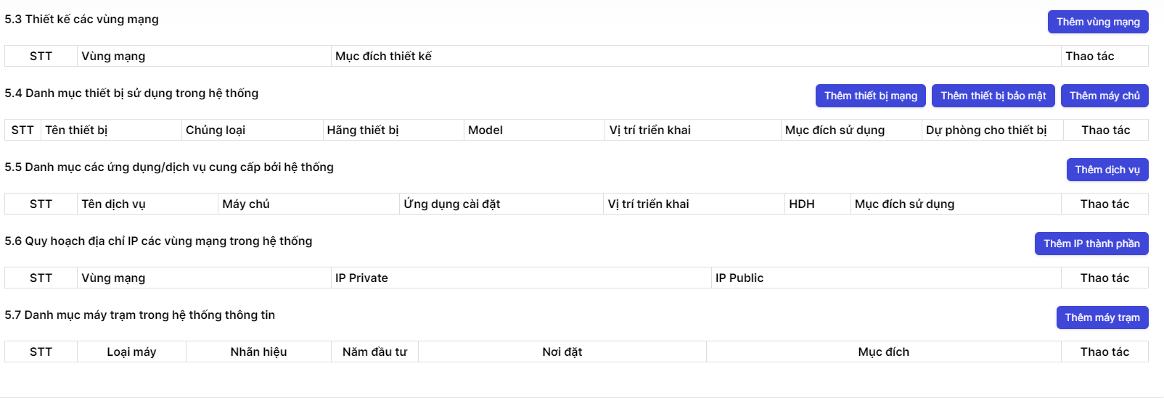
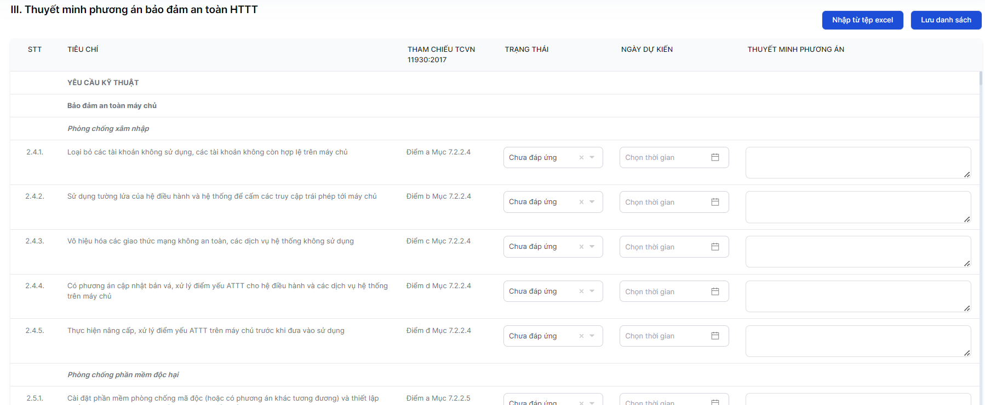

IV. Các bước cơ bản để sử dụng Nền tảng
Quý Đơn vị vui lòng xem hướng dẫn các bước cơ bản để sử dụng Nền tảng tại địa chỉ: https://www.youtube.com/watch?v=L8n5Vt56WKw
Hướng dẫn sử dụng chi tiết của Nền tảng tại Phụ lục 01; Phụ lục 02, Chương 2 của Tài liệu hướng dẫn này.

V. Thông tin đầu mối hỗ trợ
Đầu mối hỗ trợ: Ông Phùng Quang Minh, chuyên viên Phòng An toàn hệ thống thông tin, Cục An toàn thông tin, Bộ Thông tin và Truyền thông; số điện thoại: 0369596886; thư điện tử: pqminh@mic.gov.vn

CHƯƠNG 2. HƯỚNG DẪN SỬ DỤNG NỀN TẢNG QUẢN LÝ THỰC THI BẢO ĐẢM AN TOÀN THÔNG TIN THEO CÂP ĐỘ

GIỚI THIỆU CHUNG

I. Mục đích
Tài liệu được xây dựng phục vụ cho việc hướng dẫn sử dụng chi tiết các chức năng xây dựng dự thảo hồ sơ đề xuất cấp độ, kế hoạch triển khai phương án đảm bảo ATTT theo cấp độ và quản lý hồ sơ đề xuất cấp độ cho người dùng cấp đơn vị chủ quản.
Nội dung trình bày trong tài liệu ngắn gọn, theo trình tự các chức năng và hướng dẫn thực hiện từng bước một. Vì vậy, người dùng có thể dễ dàng sử dụng chương trình thông qua tài liệu này.
LƯU Ý : Khuyến nghị người dùng nên sử dụng các trình duyệt phổ thông như Google Chrome, Microsoft Edge, Safari, Cốc Cốc, Opera,… phiên bản mới nhất để truy cập, sử dụng hệ thống nhanh chóng, dễ dàng và tối ưu nhất.

II. Phạm vi
Tài liệu HDSD được xây dựng cho đối tượng là quản trị viên quản lý hệ thống cấp đơn vị chủ quản. Người dùng sẽ được cung cấp tài khoản từ đơn vị quản lý chung hệ thống đảm bảo an toàn hệ thống thông tin theo cấp độ.

PHỤ LỤC 01. TÀI KHOẢN ĐƠN VỊ VẬN HÀNH

HƯỚNG DẪN CHỨC NĂNG

I. Hướng dẫn đăng nhập và thiết lập tài khoản

1. Đăng nhập hệ thống
Mục đích: Cho QTV Hệ thống Quản lý tuân thủ cấp độ an toàn thông tin
Thao tác:
- Bước 1: Người dùng đăng nhập hệ thống qua đường dẫn https://capdo.ais.gov.vn/ .Chọn nút ở góc trên bên phải màn hình
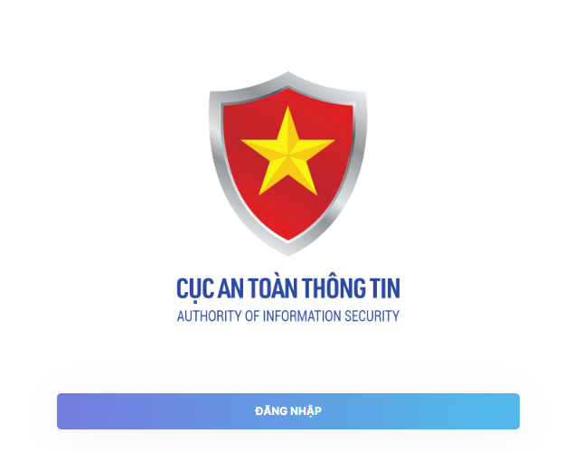
Hình 1: Màn đăng nhập hệ thống

- Bước 2: Người dùng đăng nhập hệ thống bằng tài khoản Oneconnect đã đăng ký

Hình 2: Màn kết nối Oneconnect

- “Email”: Nhập tên email đã đăng ký
- “Mật khẩu”: Nhập mật khẩu

- Bước 3: Nhấn nút  để đăng nhập vào hệ thống qua tài khoản OneConnect
- Bước 4: Nhập mã OTP trên ứng dụng (Lưu ý: Mỗi tài khoản đăng nhập vào Nền tảng. Ứng dụng OneConnect sẽ cấp mã OTP đăng nhập trên một thiết bị smartphone duy nhất).

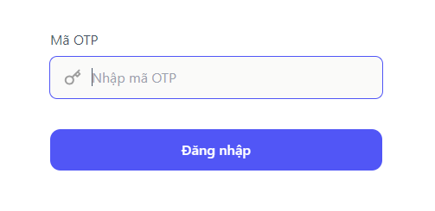
Hình 3: Màn nhập mã OTP

II. Thống kê
Mục đích: Để người dùng có thể nắm bắt được thông tin số liệu, tỷ lệ phê duyệt HTTT qua những biếu đồ thống kê.
Thao tác:
- Bước 1: Từ menu trái chọn  để chuyển đến màn “Biểu đồ thống kê HTTT”
- Bước 2: Màn “Biểu đồ thống kê HTTT” hiển thị thống kê tỷ lệ phê duyệt , số liệu phê duyệt HTTT với cả nước
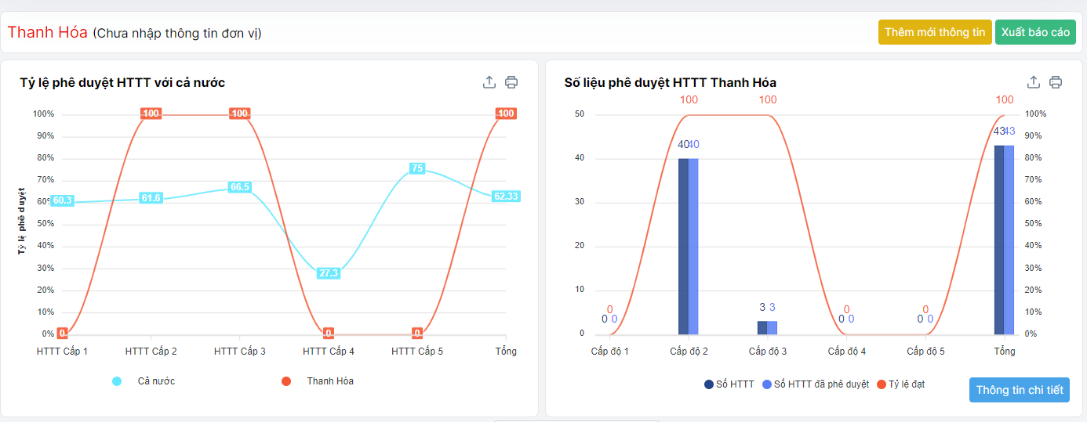
Hình 4: Màn biểu đồ thống kê số liệu HTTT
- Bước 3: Có thể Thêm thông tin cơ quan chủ quản

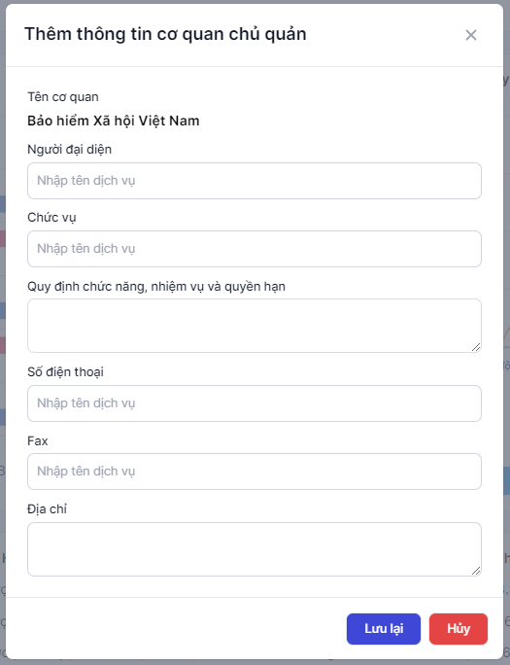
Hình 5: Màn nhập thông tin đơn vị chủ quản

- Điển thông tin đầy đủ xong chọn lưu lại để lưu thông tin vừa nhập

- Bước 4: Sau khi nhập xong thông tin người dùng có thể cập nhật bằng cách chọn: “Cập nhật thông tin”
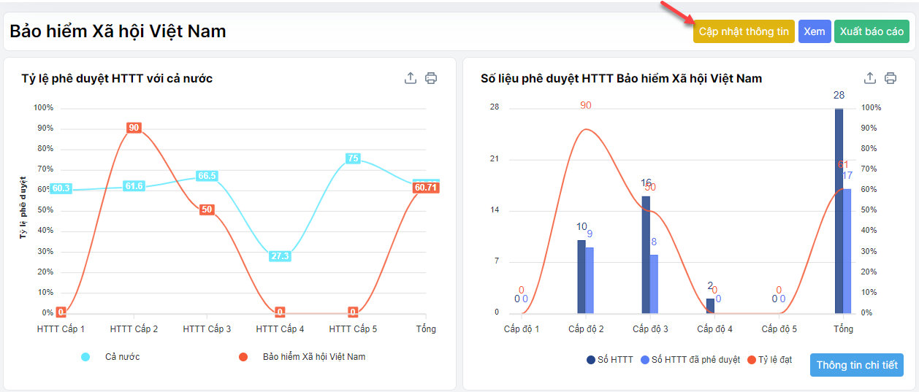
Hình 6: Màn biểu đồ thống kê số liệu HTTT

Hoặc xem thông tin

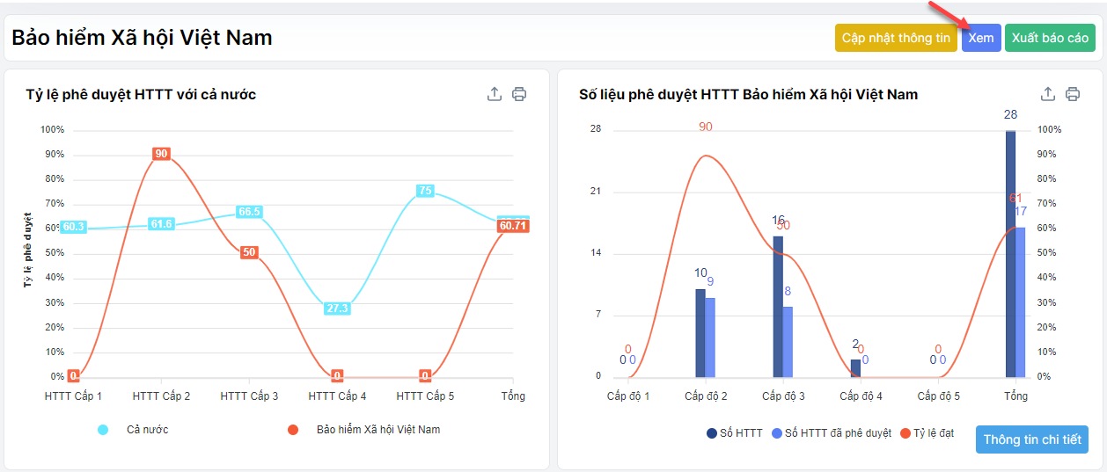
Hình 7: Màn biểu đồ thống kê số liệu HTTT

- Người dùng cũng có thể xuất thông tin bằng cách
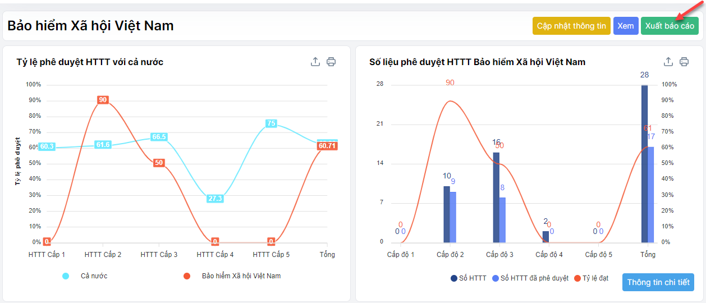
Hình 8: Màn biểu đồ thống kê số liệu HTTT
- Bước 5: Chọn  thông tin chi tiết số liệu phê duyệt HTTT sẽ được hiển thị đầy đủ bên dưới
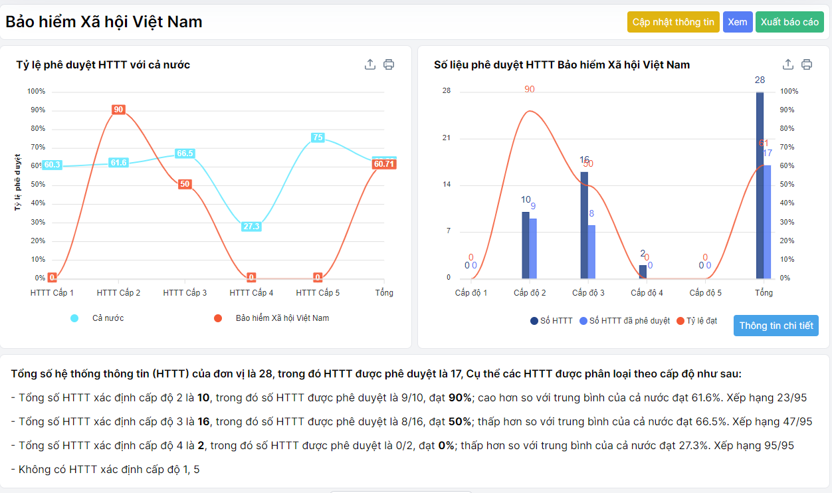
Hình 9: Màn biểu đồ thống kê số liệu HTTT

III. Báo cáo, thống kê
Chức năng cho phép người dùng tạo mới, gửi và quản lý danh sách các số liệu hệ thống thông tin đã thống kê

1. Báo cáo số liệu
Mục đích: Hiển thị thống kê số lượng HTTT trong đơn vị, tình trạng báo cáo theo các kỳ của đơn vị. Người dùng các đơn vị có thể gửi báo cáo số liệu HTTT lên cục ATTT phụ trách
Thao tác:
- Bước 1: Từ menu trái chọn để chuyển đến màn “Báo cáo số liệu hệ thống thông tin”
- Bước 2: Màn “Báo cáo số liệu hệ thống thông tin” hiển thị thống kê số liệu HTTT trong đơn vị danh sách HTTT trong đơn vị.

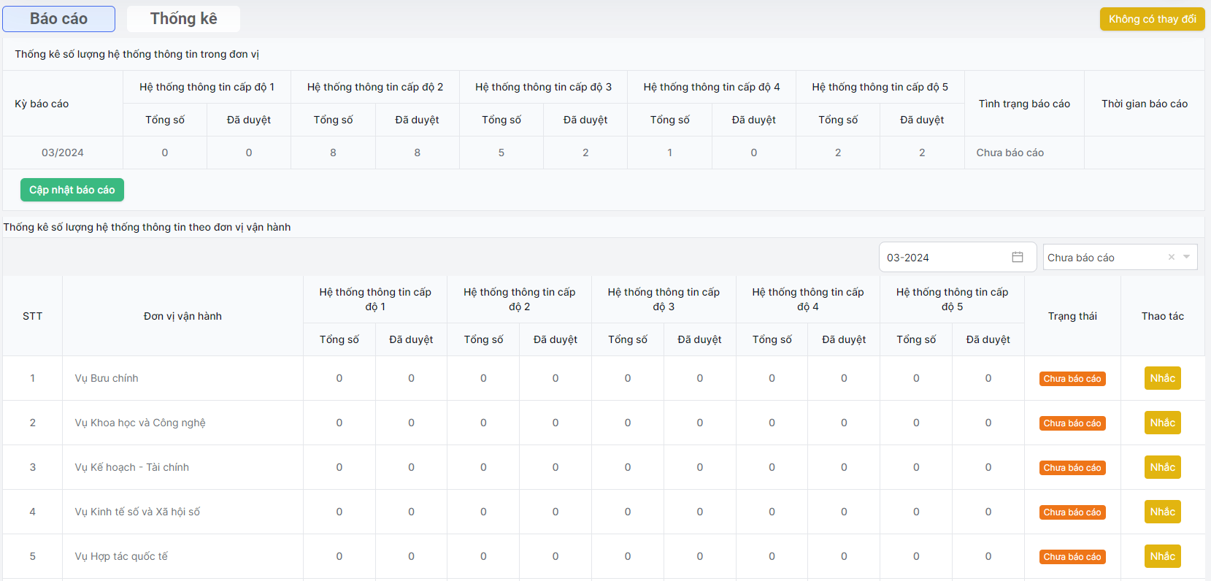
Hình 10: Màn thống kê số liệu HTTT và danh sách HTTT trong đơn vị

- Bước 3: Chọn để gửi số liệu báo cáo lên đơn vị phụ trách(Cục ATTT)

- Bước 4: Nếu kỳ báo cáo không có thay đổi so với kỳ trước, chọn để gửi báo cáo. Số liệu được tính tự động theo danh sách HTTT của đơn vị. Chọn để gửi số liệu báo cáo lên đơn vị phụ trách (Cục ATTT)

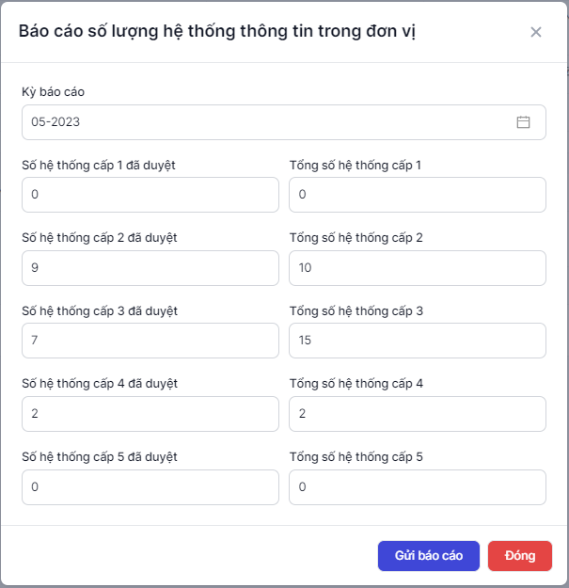
Hình 11: Màn minh họa báo cáo không có thay đổi

2. Thống kê đơn vị
Mục đích: Cung cấp thông tin thống kê số lượng, thiết bị, máy chủ, phê duyệt mới, triển khai HTTT trong đơn vị
Thao tác:
- Bước 1: Từ menu trái chọn  để chuyển đến màn “Thống kê hệ thống thông tin”
- Bước 2: Màn “Thống kê hệ thống thông tin” hiển thị thống kê, số liệu HTTT trong đơn vị.
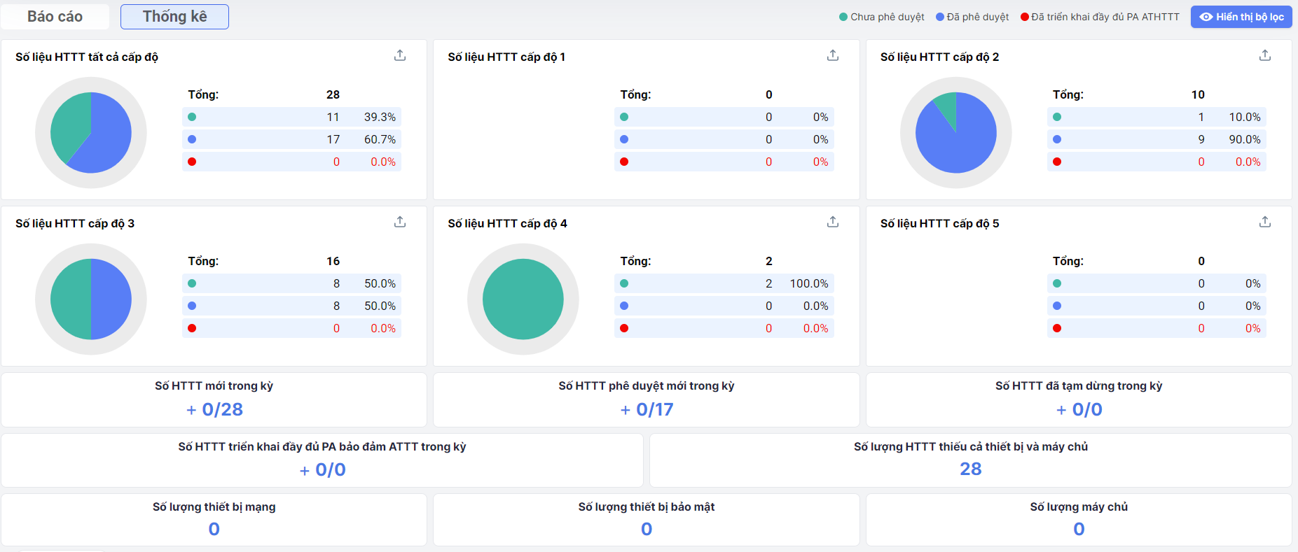
Hình 12: Màn thống kê HTTT .

V. Quản lý hệ thống thông tin

1. Danh sách hệ thống thông tin
Mục đích: Chức năng này giúp người dùng xem tổng thể danh sách HTTT trong đơn vị, tìm kiếm HTTT theo tên hoặc theo cấp độ HTTT
Thao tác:
- Bước 1: Từ màn hình “Quản lý người dùng” chọn nút để chuyển đến màn danh sách HTTT
- Bước 2: Tại màn hình “Danh sách hệ thống thông tin” hiển thị tổng thể danh sách HTTT trong đơn vị.
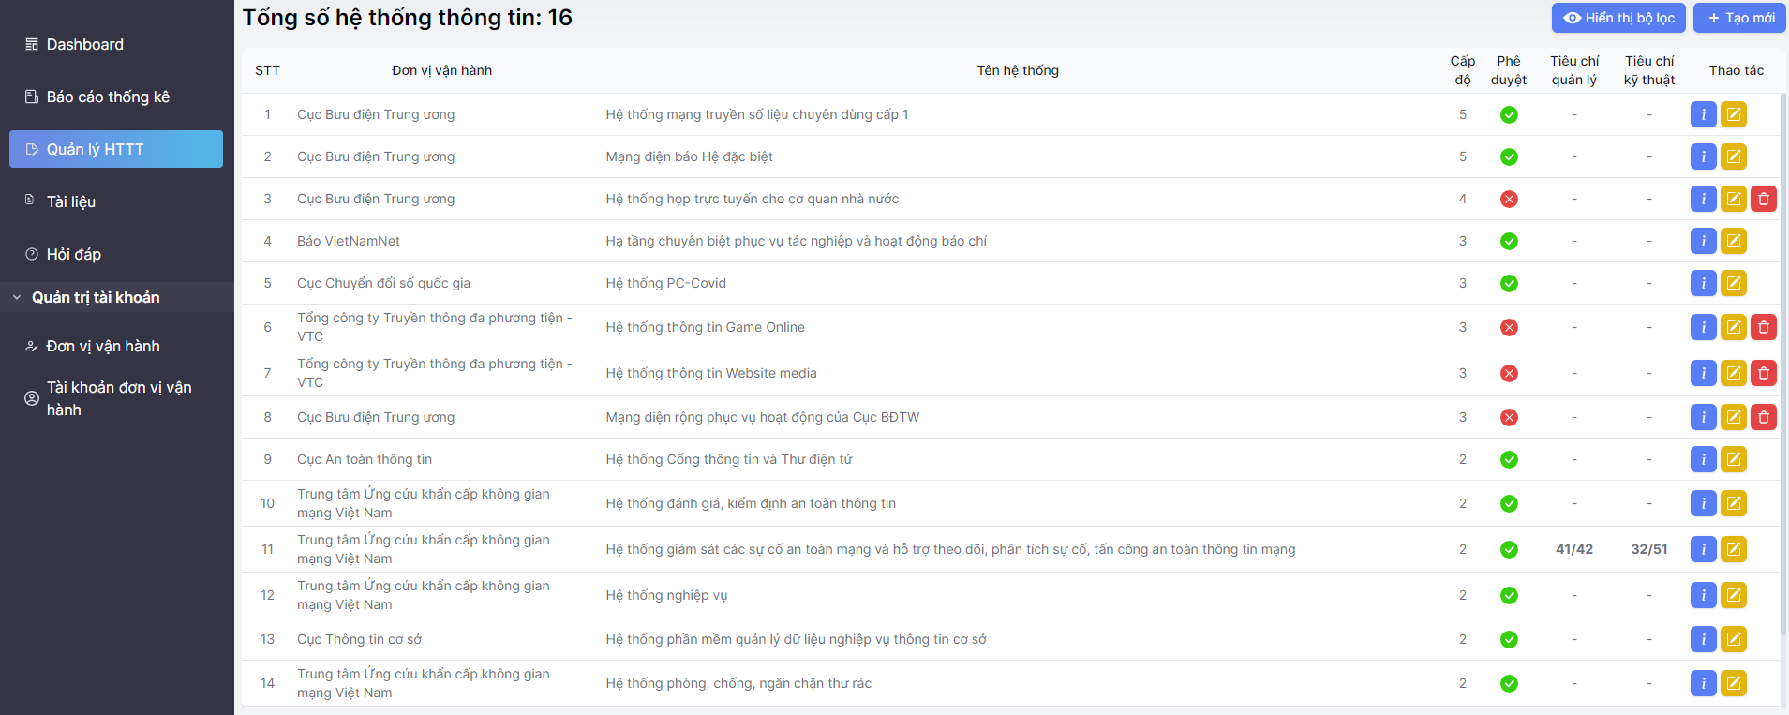
Hình 13: Màn danh sách hệ thống thông tin
- Người dùng có thể lọc danh sách HTTT theo các cấp độ hệ thống, đơn vị vận hành, trạng thái phê duyệt, thông tin hiện trạng, tình trạng triển khai đầy đủ phương án ATTT, hoặc tra cứu theo tên HTTT

Hình 14: Mục tra cứu danh sách hệ thống thông tin

- Người dùng cũng có thể xem thông tin chi tiết HTTT, chọn  để cập nhật thông tin HTTT hoặc chọn  để chuyển HTTT sang danh sách dừng vận hành, hoặc để vận hành lại HTTT

2. Thêm mới hệ thống thông tin
Mục đích: Chức năng này giúp người dùng thêm mới HTTT
Thao tác:
- Bước 1: Từ menu bên trái chọn , người dùng di chuyển sang tay phải màn hình chọn  để người dùng nhập các thông tin về HTTT cần tạo

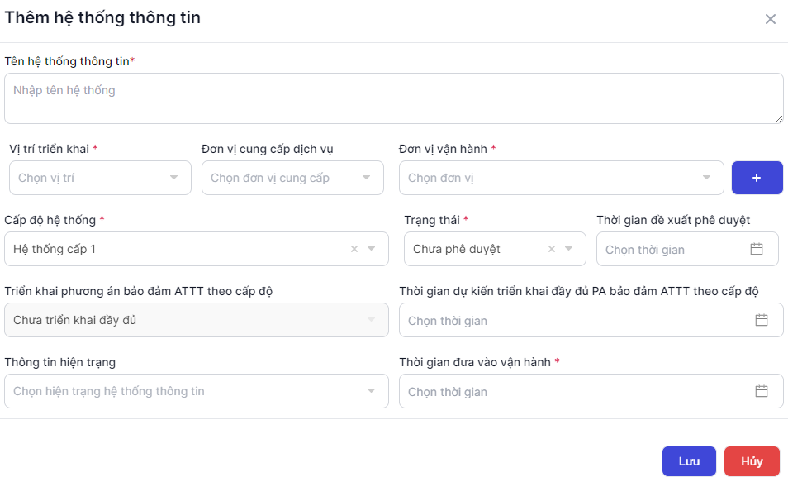
Hình 15: Màn thêm mới hệ thống thông tin

- “Tên hệ thống thông tin”: Nhập tên của HTTT
- “Vị trí triển khai”: Nhập vị trí triển khai hệ thống(Tại cơ sở hoặc thuê dịch vụ)
- “Đơn vị cung cấp dịch vụ”: Chọn đơn vị cung cấp nếu hệ thống triển khai tại doanh nghiệp
- “Đơn vị vận hành”: Nhập tên đơn vị vận hành hệ thống
- “Cấp độ hệ thống”: Chọn cấp độ của hệ thống
- “Trạng thái”: Nhập trạng thái phê duyệt hệ thống
- “Thời gian đề xuất”: Nhập thời gian đề xuất nếu hệ thống chưa phê duyệt
- “Thời gian dự kiến triển khai đầy đủ PA ATTT”: Nhập thời gian dự kiến
- “Thông tin hiện trạng ”: Chọn hiện trạng hệ thống thông tin
- “Thời gian đưa vào vận hành”: Người dùng chọn thời gian bắt đầu sử dụng hệ thống
- Bước 3: Chọn  để lưu thông tin HTTT vừa nhập

3. Cập nhật hệ thống thông tin
Mục đích: Chức năng này giúp người dùng cập nhật thông tin hồ sơ đề xuất cấp độ của HTTT
Thao tác:
- Bước 1: Từ danh sách HTTT di chuột sang tay phải màn hình chọn  để cập nhật thông tin về HTTT, hệ thống sẽ điều hướng sang màn hình xây dựng hồ sơ đề xuất cấp độ để người dùng tiến hành cập nhật

Hình 16: Màn hình cập nhật hệ thống thông tin

- Bước 2: Chọn tạo mới hoặc sử dụng hồ sơ mẫu đã có để bắt đầu xây dựng hồ sơ đề xuất cấp độ

4. Chi tiết hệ thống thông tin
Mục đích: Chức năng này giúp người dùng xem danh sách HTTT đã duyệt trong đơn vị, tìm kiếm HTTT theo tên hoặc theo cấp độ HTTT
Thao tác:
- Bước 1: Từ danh sách HTTT, click chọn vào nút của dòng HTTT để xem chi tiết thông tin về HTTT

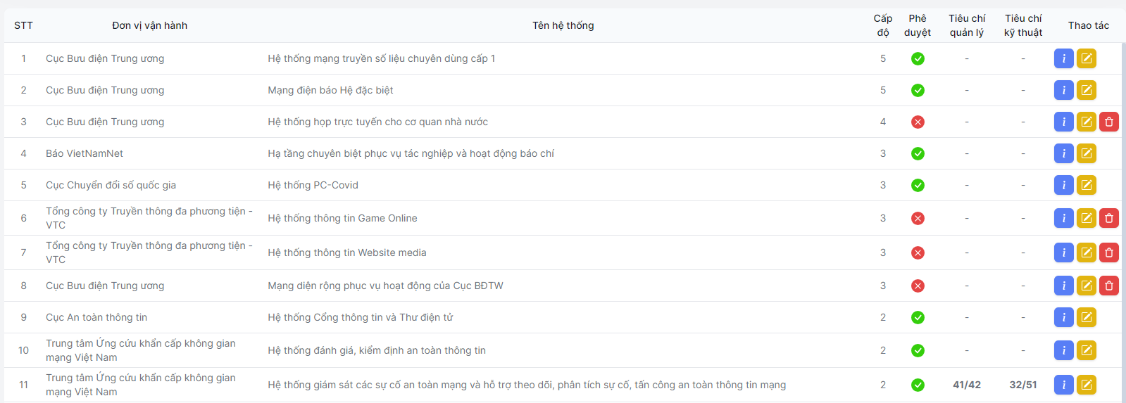
Hình 17: Màn danh sách hệ thống thông tin

- Bước 2: Màn thông tin chi tiết HTTT, người dùng có thể xem thông tin và cập nhật các tài liệu liên quan của HTTT

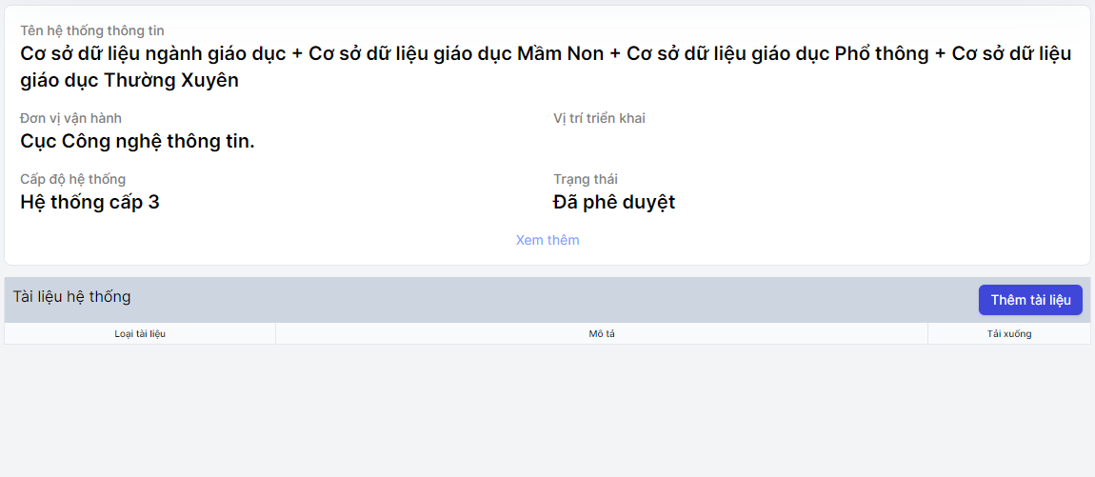
Hình 18: Màn chi tiết hệ thống thông tin

VI. Hồ sơ đề xuất cấp độ

1. Xây dựng HSĐXCĐ cho HTTT
Mục đích: Chức năng này giúp người dùng xây dựng hồ sơ đề xuất các cấp độ trong HTTT
Thao tác:
- Bước 1: Từ màn danh sách HTTT chọn để chuyển đến màn “Xây dựng hồ sơ đề xuất cấp độ”
- Bước 2 : Màn “Xây dựng sơ đề xuất cấp độ” hiển thị
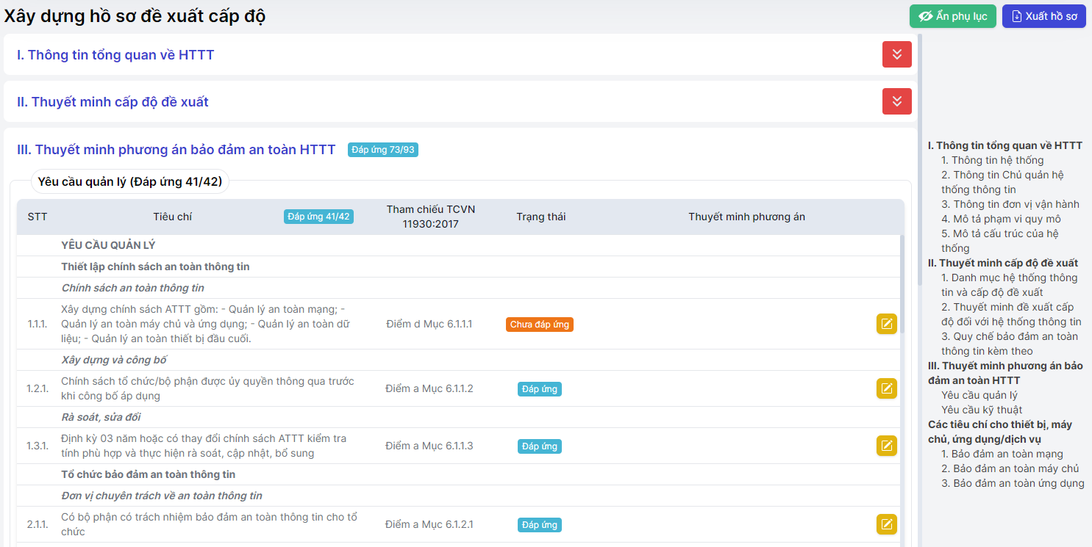
Hình 19: Màn xây dựng dự thảo hồ sơ đề xuất cấp độ

+ Người dùng thao tác nhấn nút hoặc click các mục trên phụ lục để cập nhật thông tin của HTTT

2. Mô tả phạm vi quy mô
Mục đích: Cập nhật phạm vi, quy mô của HTTT
Thao tác:
- Bước 1: Từ màn hình HSĐXCĐ, tại mục 4. Mô tả phạm vi quy mô chọn
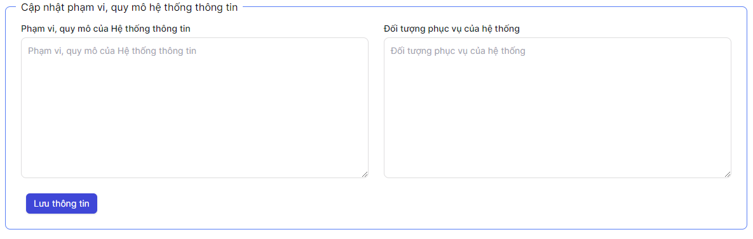
Hình 20: Màn phạm vi, quy mô HTTT hồ sơ đề xuất cấp độ

- Bước 2: Nhập thông tin và chọn

3. Mô tả cấu trúc của hệ thống
Mục đích: Chức năng này giúp người dùng cập nhật các sơ đồ logic và sơ đồ kết nối vật lý của HTTT
Thao tác:
- Bước 1: Từ màn hình HSĐXCĐ, tại mục 4. Mô tả phạm vi quy mô chọn từng sơ đồ của hệ thống
- Bước 2: Tải ảnh sơ đồ logic tổng thể của hệ thống và nhấn lưu
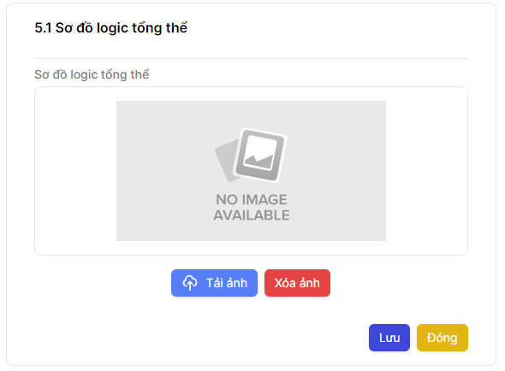
Hình 21: Màn hình sơ đồ logic tổng thế

- Bước 3: Tải ảnh sơ đồ kết nối vật lý của hệ thống và nhấn lưu
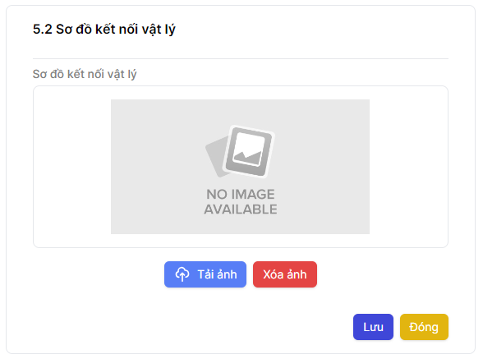
Hình 22: Màn hình sơ đồ kết nối vật lý

4. Thiết kế các vùng mạng
Mục đích: Chức năng này giúp người dùng cập nhật danh sách các vùng mạng trong HTTT
Thao tác:
- Bước 1: Từ màn hình HSĐXCĐ, tại mục 5.3 Thiết kế các vùng mạng, chọn
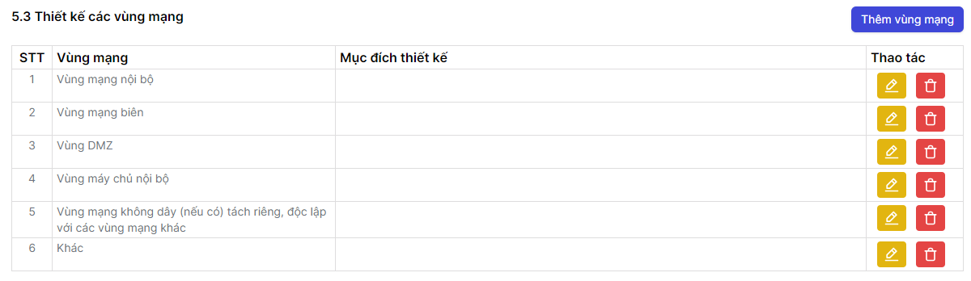
Hình 23: Màn danh sách vùng mạng trong HTTT

- Bước 2: Chọn vùng mạng sử dụng và nhập mục đích sử dụng

Hình 24: Màn thêm vùng mạng trong HTTT

- “Vùng mạng”: Chọn vùng mạng mới
- “Mục đích thiết kế”: Nhập thông tin mục đích
- Bước 3: Chọn để lưu thông tin thiết bị vừa nhập
- Bước 4: Người dùng cũng có thể chọn để sửa thông tin thiết bị, hoặc chọn để xóa thiết bị khỏi danh sách

5. Danh mục thiết bị mạng/bảo mật sử dụng trong hệ thống
Mục đích: Chức năng này giúp người dùng cập nhật danh sách các thiết bị trong HTTT
Thao tác:
- Bước 1: Từ màn hình HSĐXCĐ, tại mục 5.4.1 Danh mục thiết bị mạng/bảo mật sử dụng trong hệ thống hiển thị danh sách thiết bị mạng, thiết bị bảo mật được sử dụng trong HTTT

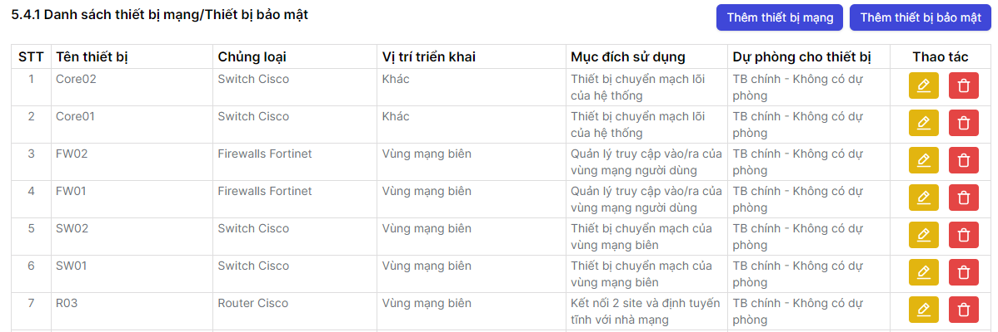
Hình 25: Màn danh sách thiết bị mạng, bảo mật trong HTTT

- Bước 2: Người dùng có thể chọn thêm mới hoặc cập nhật các thiết bị trong HTTT

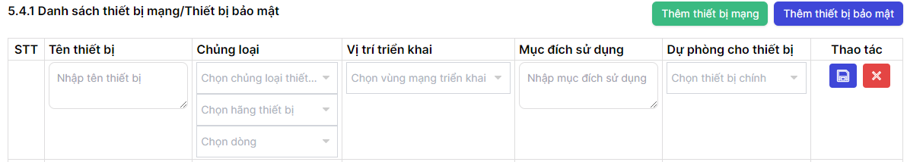
Hình 26: Màn thêm mới thiết bị trong HTTT
- “Tên thiết bị”: Nhập tên của thiết bị
- “Chủng loại”: Chọn chủng loại thiết bị
- “Hãng thiết bị”: Chọn hãng thiết bị
- “Model”: Chọn dòng thiết bị theo hãng
- “Vị trí triển khai”: Nhập vị trí đặt thiết bị
- “Mục đích sử dụng”: Mục đích sử dụng của thiết bị
- “Dự phòng cho thiết bị”: Chọn thiết bị chính cần dự phòng(Nếu đang nhập thiết bị dự phòng)
- Bước 4: Chọn để lưu thông tin thiết bị vừa nhập
- Bước 5: Người dùng cũng có thể chọn để sửa thông tin thiết bị, hoặc chọn để xóa thiết bị khỏi danh sách

6. Danh mục thiết bị máy chủ trong hệ thống
Mục đích: Chức năng này giúp người dùng cập nhật danh sách các thiết bị máy chủ trong HTTT
Thao tác:
- Bước 1: Từ màn hình HSĐXCĐ, tại mục 5.4.2 Danh mục thiết bị máy chủ sử dụng trong hệ thống hiển thị danh sách thiết máy chủ được sử dụng trong HTTT

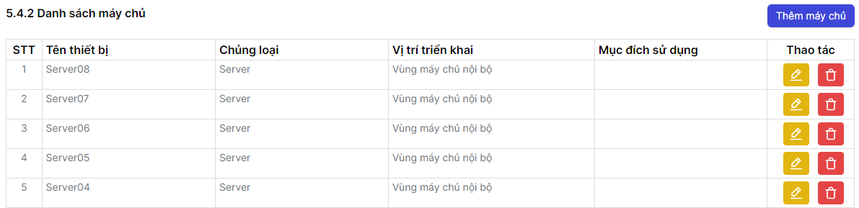
Hình 27: Màn danh sách thiết bị máy chủ trong HTTT

- Bước 2: Người dùng có thể chọn thêm mới hoặc cập nhật các thiết bị trong HTTT

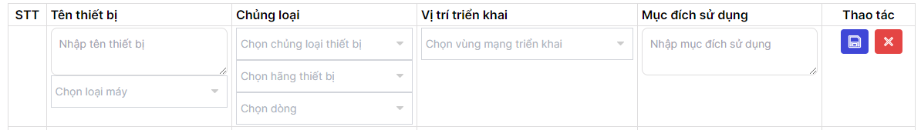
Hình 28: Màn thêm mới thiết bị máy chủ trong HTTT
- “Tên thiết bị”: Nhập tên của thiết bị
- “Loại máy”: Chọn loại máy vật lý hoặc máy chủ ảo hóa
- “Chủng loại”: Chọn chủng loại thiết bị
- “Hãng thiết bị”: Chọn hãng thiết bị
- “Model”: Chọn dòng thiết bị theo hãng
- “Vị trí triển khai”: Nhập vị trí đặt thiết bị
- “Mục đích sử dụng”: Mục đích sử dụng của thiết bị
- Bước 4: Chọn để lưu thông tin thiết bị vừa nhập
- Bước 5: Người dùng cũng có thể chọn để sửa thông tin thiết bị, hoặc chọn để xóa thiết bị khỏi danh sách

7. Danh sách dịch vụ
Mục đích: Chức năng này giúp người dùng cập nhật danh sách các dịch vụ trong HTTT
Thao tác:
- Bước 1: Từ màn hình HSĐXCĐ, tại mục 5.5 Danh mục các ứng dụng/dịch vụ cung cấp bởi hệ thống hiển thị danh sách ứng dụng cài đặt trên máy chủ trong HTTT
- Bước 2: Danh sách dịch vụ hiển thị các dịch vụ, ứng dụng được sử dụng trong HTTT

Hình 29: Màn danh sách dịch vụ thuộc HTTT

- Bước 3: Người dùng có thể thêm mới các dịch vụ vào HTTT
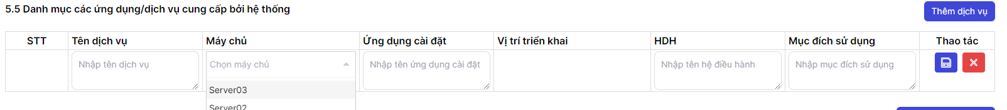
Hình 30: Màn thêm mới dịch vụ thuộc HTTT

- “Tên dịch vụ”: Nhập tên dịch vụ
- “Máy chủ”: Chọn loại máy chủ
- “Ứng dụng cài đặt”: Nhập tên ứng dụng cài đặt
- “Vùng mạng”: Chọn vùng mạng
- “Hệ điều hành”: Nhập tên hệ diều hành
- “Mục đích sử dụng”: Nhập mục đích sử dụng
- Bước 4 : Chọn để lưu thông tin thiết bị vừa nhập
- Bước 5: Người dùng cũng có thể chọn để sửa thông tin thiết bị, hoặc chọn để xóa dịch vụ khỏi danh sách

8. Danh sách IP vùng mạng
Mục đích: Chức năng này giúp người dùng xem danh sách IP vùng mạng, tìm kiếm HTTT theo tên hoặc theo cấp độ HTTT
Thao tác:
- Bước 1: Từ màn hình HSĐXCĐ, tại mục 5.6 Quy hoạch địa chỉ IP các vùng mạng trong hệ thống
- Bước 2: Danh sách IP vùng mạng hiển thị các IP được sử dụng trong HTTT

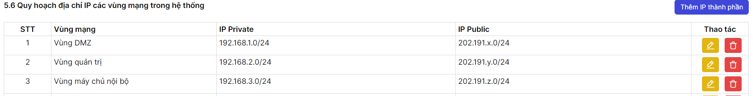
Hình 31: Màn danh sách IP thuộc HTTT

- Bước 3: Người dùng có thể chọn để mới IP của HTTT

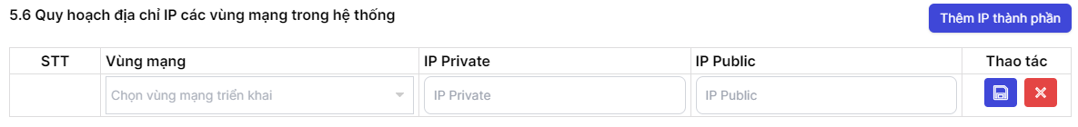
Hình 32: Màn thêm mới địa chỉ IP
- “Vị trí triển khai”: Nhập vị trí đặt thiết bị
- “IP Public”: IP công khai
- “IP Private”: IP bảo mật
- Bước 4: Chọn nút để lưu lại danh sách thông tin IP đã cập nhật

9. Danh mục máy trạm trong HTTT
Mục đích: Chức năng này giúp người dùng cập nhật danh sách các thiết bị máy trạm trong HTTT
Thao tác:
- Bước 1: Từ màn hình HSĐXCĐ, tại mục 5.4.2 Danh mục thiết bị máy chủ sử dụng trong hệ thống hiển thị danh sách thiết máy chủ được sử dụng trong HTTT

Hình 33: Màn danh sách thiết bị máy trạm trong HTTT

- Bước 2: Người dùng có thể chọn thêm mới hoặc cập nhật các thiết bị trong HTTT

Hình 34: Màn thêm mới thiết bị trong HTTT
- “Loại máy”: Chọn loại máy PC hoặc máy laptop
- “Hãng thiết bị”: Chọn hãng thiết bị
- “Số lượng”: Chọn số lượng thiết bị theo hãng
- “Vùng mạng”: Nhập vùng mạng sử dụng
- “Cài đặt AV”: Thông tin phần mềm AV cài đặt trên máy
- Bước 4: Chọn để lưu thông tin thiết bị vừa nhập
- Bước 5: Người dùng cũng có thể chọn để sửa thông tin thiết bị, hoặc chọn để xóa thiết bị khỏi danh sách

10. Danh mục hệ thống thông tin và cấp độ đề xuất
Mục đích: Chức năng này giúp người dùng cập nhật danh sách các hệ thống thành phần trong HTTT
Thao tác:
Bước 1: Từ màn hình HSĐXCĐ, tại phần II mục 1 Danh mục hệ thống thông tin và cấp độ đề xuất hiển thị danh sách hệ thống thành phần trong HTTT
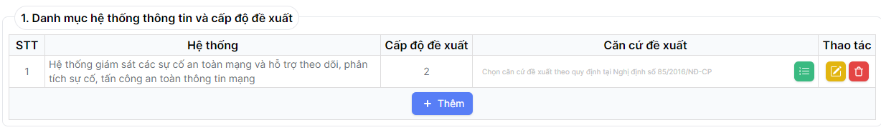
Hình 35: Màn danh sách hệ thống thành phần trong HTTT

- Bước 2: Người dùng có thể chọn thêm mới hoặc cập nhật các hệ thống thành phần trong HTTT

Hình 36: Màn thêm mới hệ thống thành phần trong HTTT

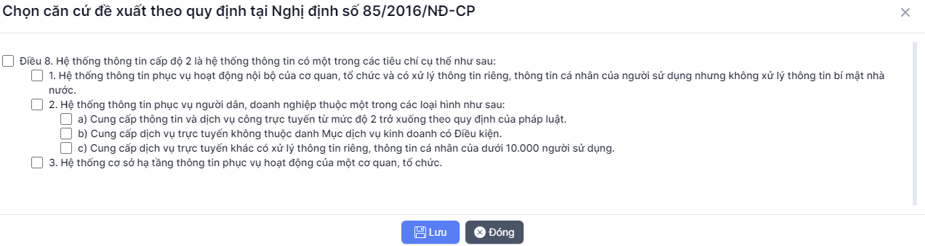
Hình 37: Màn chọn căn cứ đề xuất theo cấp độ của HTTT

- “Hệ thống thành phần”: Nhập tên hệ thống thành phần
- “Cấp độ đề xuất”: Chọn cấp độ của hệ thống thành phần
- “Căn cứ đề xuất”: Chọn các căn cứ đề xuất
- Bước 4: Chọn để lưu thông tin thiết bị vừa nhập
- Bước 5: Người dùng cũng có thể chọn để sửa thông tin thiết bị, hoặc chọn để xóa thiết bị khỏi danh sách

11. Thuyết minh đề xuất cấp độ đối với hệ thống thông tin
Mục đích: Chức năng này giúp người dùng cập nhật danh sách các thuyết minh đề xuất cấp độ các hệ thống trong HTTT
Thao tác:
Bước 1: Từ màn hình HSĐXCĐ, tại phần II mục 2 Thuyết minh đề xuất cấp độ đối với HTTT hiển thị danh sách thuyết minh hệ thống thành phần trong HTTT

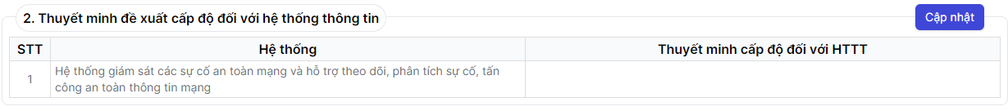
Hình 38: Màn danh sách thuyết minh hệ thống thành phần trong HTTT

- Bước 2: Người dùng có thể cập nhật các thuyết minh hệ thống thành phần trong HTTT

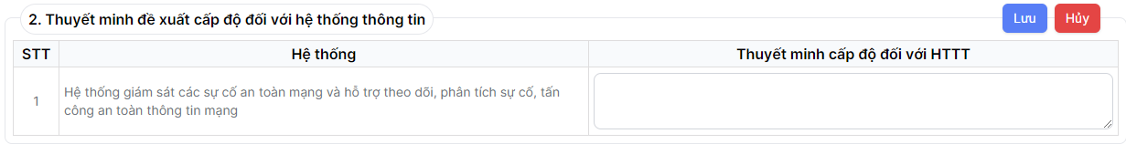
Hình 39: Màn cập nhật thuyết minh hệ thống thành phần trong HTTT

- Bước 4: Chọn để lưu thông tin thiết bị vừa nhập

12. Quy chế bảo đảm an toàn thông tin kèm theo
Mục đích: Chức năng này giúp người dùng cập nhật danh sách các quy chế trong HTTT
Thao tác:
Bước 1: Từ màn hình HSĐXCĐ, tại phần II mục 3 Danh mục quy chế đảm bảo ATTT trong HTTT
Hình 40: Màn danh sách quy chế trong HTTT

- Bước 2: Người dùng có thể chọn thêm mới hoặc cập nhật các quy chế trong HTTT

Hình 41: Màn thêm mới quy chế trong HTTT

- “Thông tin quy chế”: Nhập tên thông tin quy chế hệ thống thông tin
- “Tài liệu đính kèm”: upload tài liệu liên quan
- Bước 4: Chọn để lưu thông tin vừa nhập
- Bước 5: Người dùng cũng có thể chọn để sửa thông tin, hoặc chọn để xóa tài liệu khỏi danh sách

13. Phương án bảo đảm an toàn HTTT - Yêu cầu quản lý
Mục đích: Người dùng cập nhật lại thông tin thuyết minh các phương án đảm bảo ATHTTT
Thao tác:
Bước 1: Từ màn hình HSĐXCĐ, tại phần III. Thuyết minh phương án bảo đảm an toàn HTTT, hiển thị mục Yêu cầu quản lý
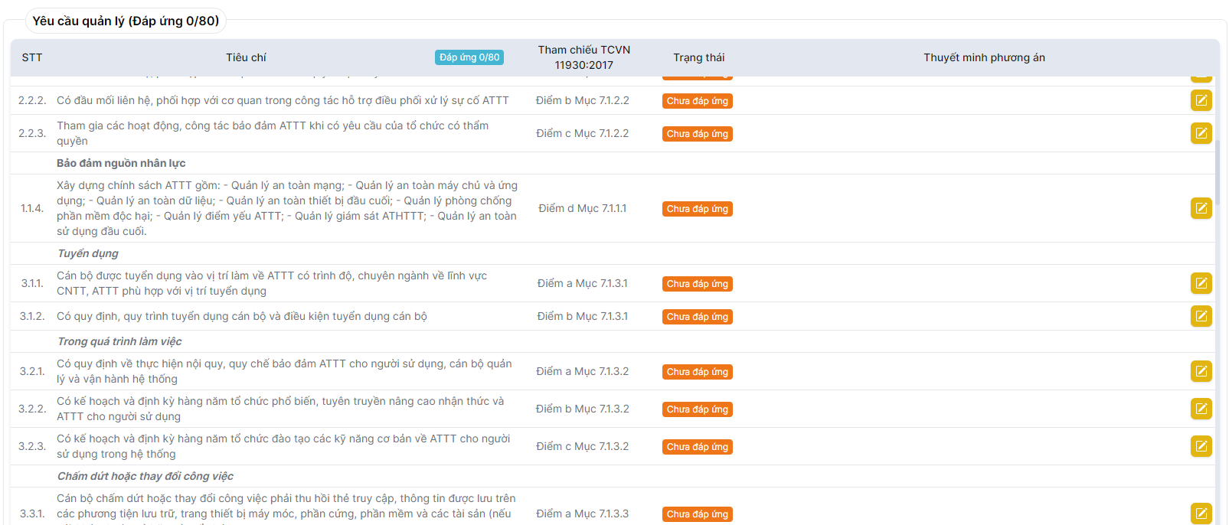
Hình 42: Màn danh sách Yêu cầu quản lý Phương án đảm bảo an toàn HTTT
- Bước 2: Người dùng có thể cập nhật từng tiêu chí đáp ứng của HTTT

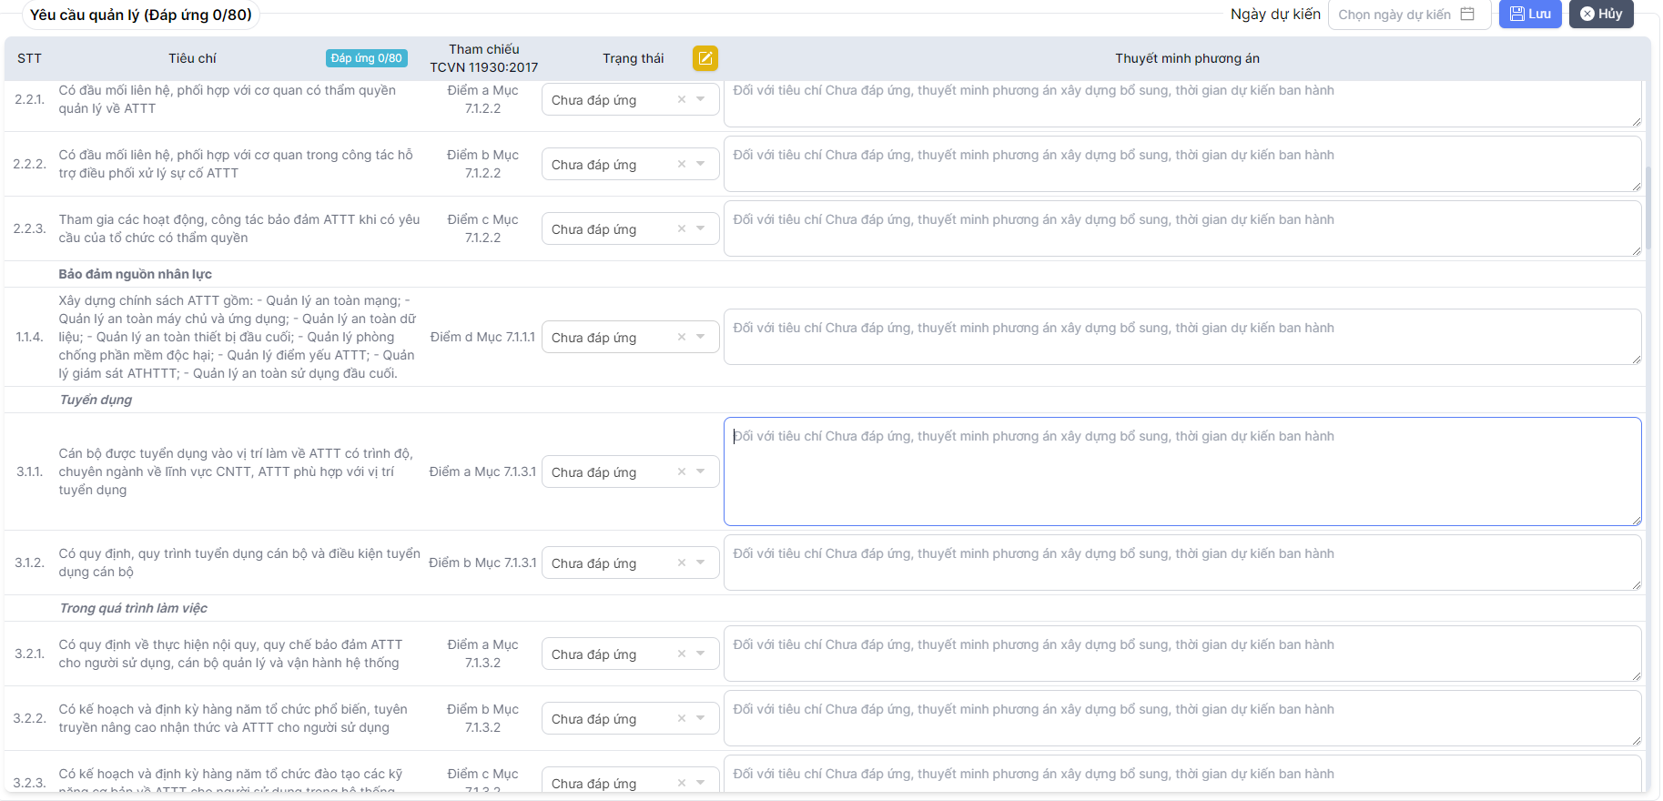
Hình 43: Màn cập nhật Phương án triển khai

- “Trạng thái ”: Chọn trạng thái đáp ứng tiêu chí
- “Ngày dự kiến”: Nếu chưa đáp ứng, chọn thời gian dự kiến
- “Phương án”: Ghi chú về thông tin phương án
- Bước 3: Chọn nút để lưu lại danh sách thông tin tiêu chí đã cập nhật

14. Phương án bảo đảm an toàn HTTT - Yêu cầu quản lý
Mục đích: Người dùng cập nhật lại thông tin thuyết minh các phương án đảm bảo ATHTTT
Thao tác:
Bước 1: Từ màn hình HSĐXCĐ, tại phần III. Thuyết minh phương án bảo đảm an toàn HTTT, hiển thị mục Yêu cầu kỹ thuật
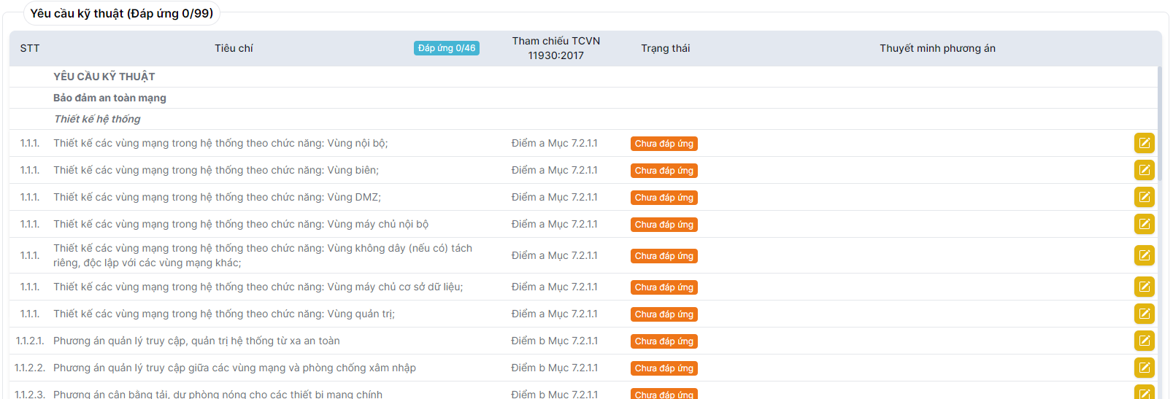
Hình 44: Màn danh sách Yêu cầu kỹ thuật Phương án đảm bảo an toàn HTTT
- Bước 2: Người dùng có thể cập nhật từng tiêu chí đáp ứng của HTTT

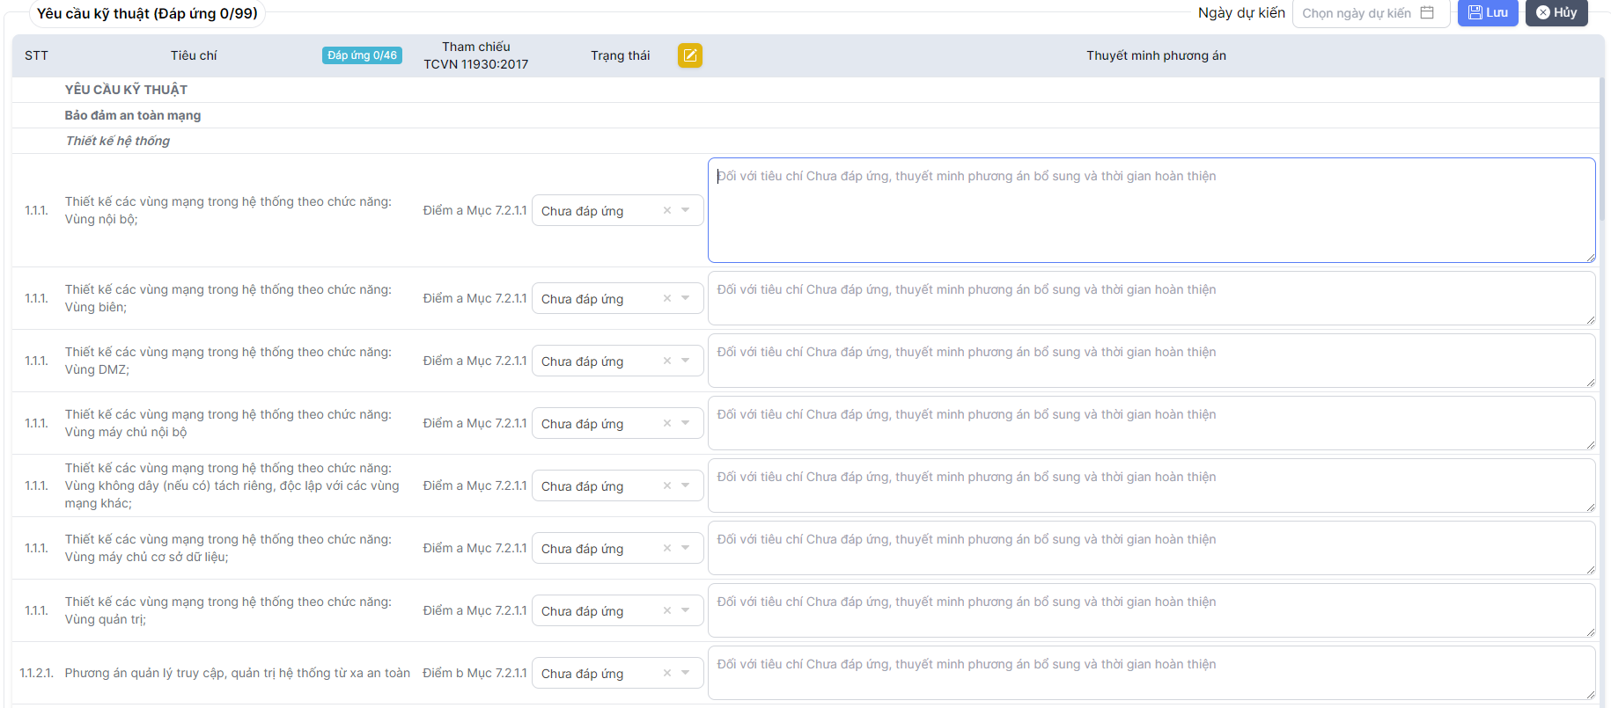
Hình 45: Màn cập nhật Phương án triển khai

- “Trạng thái ”: Chọn trạng thái đáp ứng tiêu chí
- “Ngày dự kiến”: Nếu chưa đáp ứng, chọn thời gian dự kiến
- “Phương án”: Ghi chú về thông tin phương án
- Bước 3: Chọn nút để lưu lại danh sách thông tin tiêu chí đã cập nhật

VII. Tài liệu-Hỏi đáp

1. Tài liệu
Mục đích: Hiển thị danh sách tài liệu quy phạm pháp luật, tài liệu hướng dẫn
Thao tác:
- Bước 1: Từ menu trái chọn để chuyển đến màn “Tài liệu”
- Bước 2: Màn “Tài liệu” hiển thị danh sách các tài liệu liên quan, được chia thành các nhóm: Văn bản quy phạm pháp luật, Hướng dẫn sử dụng, Hồ sơ đề xuất cấp độ, Biểu mẫu công văn
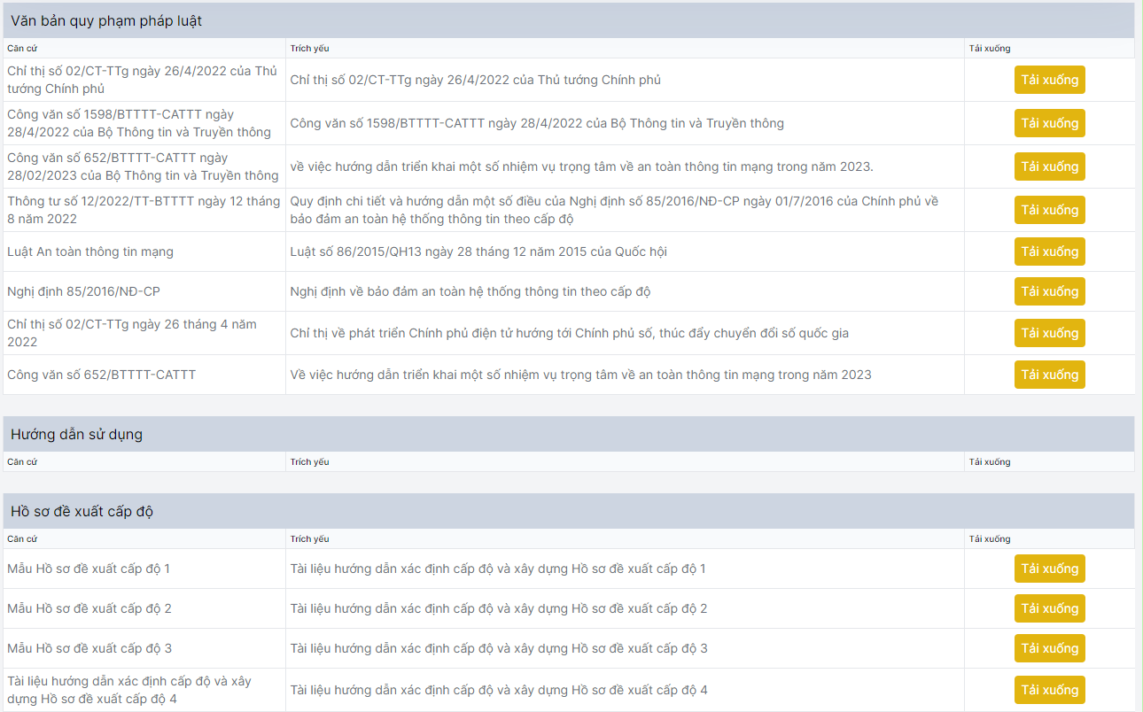
Hình 46: Màn danh tài liệu công văn

- Bước 3: Người dùng đơn vị có thể tải các tài liệu để tham khảo

2. Hỏi đáp
Mục đích: Hiển thị danh sách các câu hỏi về các chủ đề liên quan trong hệ thống
Thao tác:
- Bước 1: Từ menu trái chọn để chuyển đến màn “Hỏi đáp theo chủ đề”
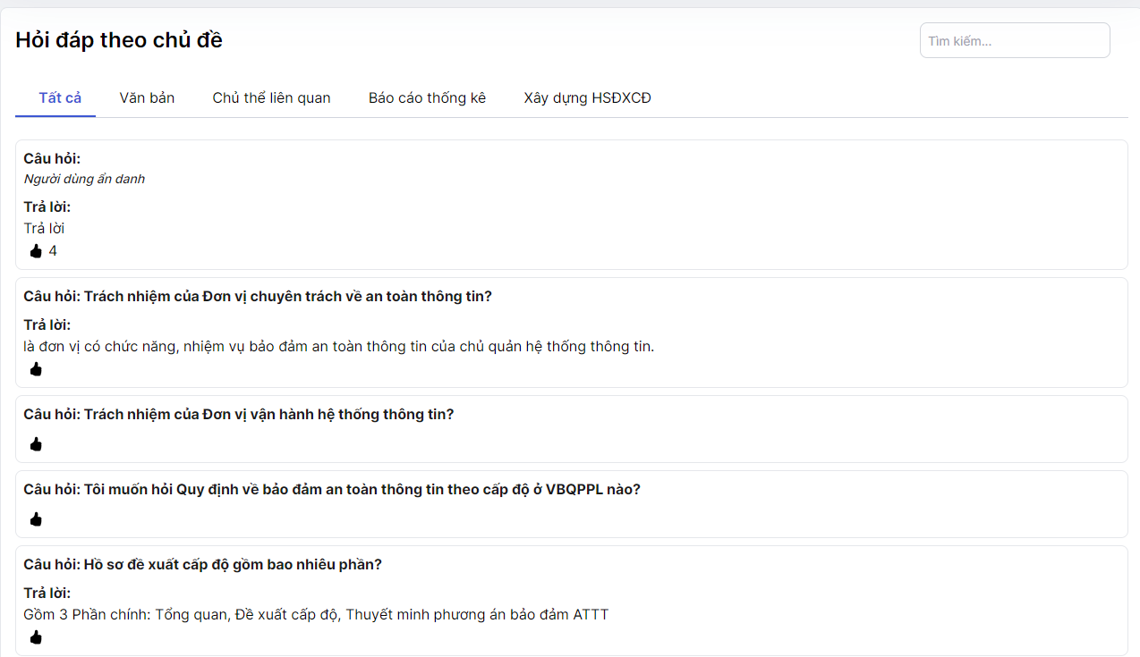
Hình 47: Màn danh sách câu hỏi theo chủ đề
- Bước 2: Người dùng đơn vị có thể lọc câu hỏi theo chủ đề hoặc tìm kiếm theo từ khóa
- Bước 3: Để thêm mới “Tài khoản”, người dùng chọn ở phía bên phải.

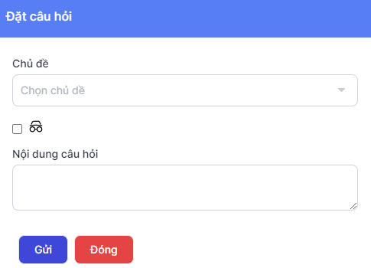
Hình 48: Màn đăng ký câu hỏi

- “Chủ đề”: Chọn chủ đề cần hỏi
- “Ẩn danh”: Chọn nếu muốn hỏi ẩn danh
- “Nội dung câu hỏi” : Nhập vấn đề cần hỏi
- Bước 4: Chọn để gửi thông tin câu hỏi lên hệ thống

